TỔNG LIÊN ĐOÀN LAO ĐỘNG VIỆT NAM

**TRƯỜNG ĐẠI HỌC TÔN ĐỨC THẮNG**

**KHOA CÔNG NGHỆ THÔNG TIN**



**NGUYỄN LÊ QUỐC TRUNG – 52100860**

**TRƯƠNG ANH KIỆT – 52100053**

**WEBSITE QUẢN LÝ NHÀ SÁCH**

**BÁO CÁO CUỐI KỲ**

**MẪU THIẾT KẾ**

**THÀNH PHỐ HỒ CHÍ MINH, NĂM 2025**

TỔNG LIÊN ĐOÀN LAO ĐỘNG VIỆT NAM

**TRƯỜNG ĐẠI HỌC TÔN ĐỨC THẮNG**

**KHOA CÔNG NGHỆ THÔNG TIN**



**NGUYỄN LÊ QUỐC TRUNG – 52100860**

**TRƯƠNG ANH KIỆT – 52100053**

**WEBSITE QUẢN LÝ NHÀ SÁCH**

**BÁO CÁO CUỐI KỲ**

**MẪU THIẾT KẾ**

Người hướng dẫn

**ThS.NCS. Vũ Đình Hồng**

**THÀNH PHỐ HỒ CHÍ MINH, NĂM 2025**

**LỜI CẢM ƠN**

Chúng em xin chân thành cảm ơn đến Trường Đại học Tôn Đức Thắng đã tạo điều kiện học tập tốt cho chúng em để có cơ hội tích lũy thêm kiến thức tại trường. Đồng thời chúng em cũng xin cảm ơn đến thầy Vũ Đình Hồng đã hỗ trợ giúp đỡ nhóm em thực hiện dự án cuối kì môn Mẫu thiết kế này.

*TP. Hồ Chí Minh, ngày 26 tháng 04 năm 2025*

*Tác giả*

*(Ký tên và ghi rõ họ tên)*

*Trung*

*Nguyễn Lê Quốc Trung*

*Kiệt*

*Trương Anh Kiệt*

**CÔNG TRÌNH ĐƯỢC HOÀN THÀNH**

**TẠI TRƯỜNG ĐẠI HỌC TÔN ĐỨC THẮNG**

Tôi xin cam đoan đây là công trình nghiên cứu của riêng tôi và được sự hướng dẫn khoa học của ThS.NCS. Vũ Đình Hồng. Các nội dung nghiên cứu, kết quả trong đề tài này là trung thực và chưa công bố dưới bất kỳ hình thức nào trước đây. Những số liệu trong các bảng biểu phục vụ cho việc phân tích, nhận xét, đánh giá được chính tác giả thu thập từ các nguồn khác nhau có ghi rõ trong phần tài liệu tham khảo.

Ngoài ra, trong Dự án còn sử dụng một số nhận xét, đánh giá cũng như số liệu của các tác giả khác, cơ quan tổ chức khác đều có trích dẫn và chú thích nguồn gốc.

**Nếu phát hiện có bất kỳ sự gian lận nào tôi xin hoàn toàn chịu trách nhiệm về nội dung Dự án của mình**. Trường Đại học Tôn Đức Thắng không liên quan đến những vi phạm tác quyền, bản quyền do tôi gây ra trong quá trình thực hiện (nếu có).

*TP. Hồ Chí Minh, ngày 26 tháng 04 năm 2025*

*Tác giả*

*(Ký tên và ghi rõ họ tên)*

*Trung*

*Nguyễn Lê Quốc Trung*

*Kiệt*

*Trương Anh Kiệt*

**WEBSITE QUẢN LÝ NHÀ SÁCH**

**TÓM TẮT**

Bài báo cáo cuối kì trên bao gồm các đặc tả hệ thống, yêu cầu chức năng, sơ đồ Use Case, sơ đồ hoạt động, sơ đồ tuần tự, sơ đồ ERD và sơ đồ lớp của bài dự án áp dựng mẫu thiết kế vào website quản lý nhà sách.

**LIBRARY MANAGEMENT WEBSITE**

**ABSTRACT**

The final report includes system specifications, functional requirements, Use Case diagram, Activity diagram, Sequence diagram, ERD diagram, and Class diagram of the project that applies design patterns to a bookstore management website.

**MỤC LỤC**

DANH MỤC HÌNH VẼ ix

DANH MỤC BẢNG BIỂU xiii

DANH MỤC CÁC CHỮ VIẾT TẮT xv

CHƯƠNG 1. ĐẶC TẢ HỆ THỐNG 1

1.1 Yêu cầu chức năng 1

1.2 Tác nhân hệ thống 2

1.3 Use Case hệ thống 3

CHƯƠNG 2. THIẾT KẾ YÊU CẦU 7

2.1 Sơ đồ Use Case 7

2.2 Đặc tả sơ đồ Use Case 8

2.2.1 Đăng nhập 8

2.2.2 Đăng xuất 10

2.2.3 Đổi mật khẩu 11

2.2.4 Quản lý thông tin hàng hóa 12

2.2.5 Tra cứu thông tin hàng hóa 13

2.2.6 Nhập thông tin hàng hóa 15

2.2.7 Xuất thông tin hàng hóa 16

2.2.8 Cập nhật thông tin hàng hóa 17

2.2.9 Xóa thông tin hàng hóa 18

2.2.10 Lập phiếu nhập hàng hóa 20

2.2.11 Xuất hàng hóa ra kệ 21

2.2.12 Chuyển hàng hóa vào kho 22

2.2.13 Chuyển hàng hóa sang chi nhánh khác 24

2.2.14 Nhập hàng hóa từ chi nhánh khác 26

2.2.15 Cập nhật thông tin cá nhân 27

2.2.16 Lập hóa đơn 29

2.2.17 Xuất hóa đơn 30

2.2.18 Xóa hóa đơn 31

2.2.19 Cập nhật doanh thu 32

2.2.20 Thống kê 33

2.2.21 Thống kê hàng hóa 35

2.2.22 Thống kê thu chi 36

2.2.23 Lập báo cáo 37

2.2.24 Xuất báo cáo 38

2.2.25 Xóa báo cáo 40

2.2.26 Quản lý thông tin hàng hóa chuỗi 41

2.2.27 Quản lý báo cáo chuỗi 42

2.3 Sơ đồ hoạt động 44

2.3.1 Đăng nhập 44

2.3.2 Đăng xuất 45

2.3.3 Đổi mật khẩu 46

2.3.4 Quản lý hàng hóa 47

2.3.5 Tra cứu hàng hóa 48

2.3.6 Xuất thông tin hàng hóa 49

2.3.7 Lập phiếu nhập hàng hóa 50

2.3.8 Xuất hàng hóa ra kệ 51

2.3.9 Chuyển hàng hóa vào kho 52

2.3.10 Chuyển hàng hóa sang chi nhánh khác 53

2.3.11 Nhập hàng hóa từ chi nhánh khác 54

2.3.12 Cập nhật thông tin cá nhân 55

2.3.13 Quản lý hóa đơn 56

2.3.14 Xuất hóa đơn 57

2.3.15 Cập nhật doanh thu 58

2.3.16 Thống kê hàng hóa 59

2.3.17 Thống kê thu chi 60

2.3.18 Quản lý báo cáo 61

2.3.19 Xuất báo cáo 62

2.3.20 Quản lý thông tin hàng hóa chuỗi 63

2.3.21 Quản lý thông tin báo cáo chuỗi 64

2.4 Sơ đồ tuần tự 65

2.4.1 Đăng nhập 65

2.4.2 Đăng xuất 66

2.4.3 Đổi mật khẩu 67

2.4.4 Tra cứu hàng hóa 68

2.4.5 Nhập hàng hóa 69

2.4.6 Xóa hàng hóa 70

2.4.7 Cập nhật hàng hóa 71

2.4.8 Lập phiếu nhập hàng hóa 72

2.4.9 Nhập hàng hóa từ chi nhánh khác 73

2.4.10 Chuyển hàng hóa sang chi nhánh khác 74

2.4.11 Lập hóa đơn 75

2.4.12 Xuất hóa đơn 76

2.4.13 Xóa hóa đơn 77

2.4.14 Thống kê hàng hóa 78

2.4.15 Thống kê thu chi 79

2.4.16 Lập báo cáo 80

2.4.17 Xuất báo cáo 81

2.4.18 Xóa báo cáo 82

2.4.19 Quản lý hàng hóa chuỗi 83

2.4.20 Quản lý báo cáo chuỗi 84

2.5 Mô hình ERD 85

2.6 Sơ đồ lớp 86

CHƯƠNG 3. THỰC NGHIỆM 87

CHƯƠNG 4. KẾT LUẬN 96

4.1 Kết luận 96

4.2 Hướng phát triển 96

TÀI LIỆU THAM KHẢO 97

# DANH MỤC HÌNH VẼ

Hình 1: Sơ đồ Use Case tổng quát hệ thống quản lí chuỗi nhà sách 8

Hình 2: Use Case Đăng nhập 9

Hình 3: Đăng xuất 10

Hình 4: Đổi mật khẩu 11

Hình 5: Quản lý thông tin hàng hóa 12

Hình 6: Tra cứu thông tin hàng hóa 14

Hình 7: Nhập thông tin hàng hóa 15

Hình 8: Xuất thông tin hàng hóa 16

Hình 9: Cập nhật thông tin hàng hóa 17

Hình 10: Xóa thông tin hàng hóa 19

Hình 11: Lập phiếu nhập hàng hóa 20

Hình 12: Xuất hàng hóa ra kệ 21

Hình 13: Chuyển hàng hóa vào kho 23

Hình 14: Chuyển hàng hóa qua chi nhánh khác 24

Hình 15: Nhập hàng hóa từ chi nhánh khác 26

Hình 16: Cập nhật thông tin cá nhân 28

Hình 17: Lập hóa đơn 29

Hình 18: Xuất hóa đơn 30

Hình 19: Xóa hóa đơn 31

Hình 20: Cập nhật doanh thu 32

Hình 21: Thống kê 34

Hình 22: Thống kê hàng hóa 35

Hình 23: Thống kê thu chi 36

Hình 24: Lập báo cáo 37

Hình 25: Xuất báo cáo 39

Hình 26: Xóa báo cáo 40

Hình 27: Quản lý thông tin hàng hóa chuỗi 41

Hình 28: Quản lý báo cáo chuỗi 43

Hình 29: Đăng nhập 45

Hình 30: Đăng xuất 46

Hình 31: Đổi mật khẩu 47

Hình 32: Quản lý hàng hóa 48

Hình 33: Tra cứu hàng hóa 49

Hình 34: Xuất thông tin hàng hóa 50

Hình 35: Lập phiếu nhập 51

Hình 36: Xuất hàng hóa ra kệ 52

Hình 37: Chuyển hàng hóa vào kho 53

Hình 38: Chuyển hàng hóa sang chi nhánh khác 54

Hình 39: Nhập hàng hóa từ chi nhánh khác 55

Hình 40: Cập nhật thông tin cá nhân 56

Hình 41: Quản lý hóa đơn 57

Hình 42: Xuất hóa đơn 58

Hình 43: Cập nhật doanh thu 59

Hình 44: Thống kê hàng hóa 60

Hình 45: Thống kê thu chi 61

Hình 46: Quản lý báo cáo 62

Hình 47: Xuất báo cáo 63

Hình 48: Quản lý thông tin hàng hóa chuỗi 64

Hình 49: Quản lý thông tin báo cáo chuỗi 65

Hình 50: Đăng nhập 66

Hình 51: Đăng xuất 67

Hình 52: Đổi mật khẩu 68

Hình 53: Tra cứu hàng hóa 69

Hình 54: Nhập hàng hóa 70

Hình 55: Xóa hàng hóa 71

Hình 56: Cập nhật hàng hóa 72

Hình 57: Lập phiếu nhập hàng hóa 73

Hình 58: Nhập hàng hóa từ chi nhánh khác 74

Hình 59: Chuyển hàng hóa sang chi nhánh khác 75

Hình 60: Lập hóa đơn 76

Hình 61: Xuất hóa đơn 77

Hình 62: Xóa hóa đơn 78

Hình 63: Thống kê hàng hóa 79

Hình 64: Thống kê thu chi 80

Hình 65: Lập báo cáo 81

Hình 66: Xuất báo cáo 82

Hình 67: Xóa báo cáo 83

Hình 68: Quản lý hàng hóa chuỗi 84

Hình 69: Quản lý báo cáo chuỗi 85

Hình 70: Mô hình ERD 86

Hình 71: Sơ đồ lớp 86

Hình 72: Trang đăng nhập 87

Hình 73: Trang chủ tài khoản chi nhánh 87

Hình 74: Lập phiếu nhập hàng 88

Hình 75: Quản lý phiếu nhập 88

Hình 76: Quản lý hàng hóa 89

Hình 77: Lập hóa đơn 89

Hình 78: Quản lý hóa đơn 90

Hình 79: Quản lý thu chi 90

Hình 80: Quản lý tài khoản 91

Hình 81: Trang chủ tài khoản admin 91

Hình 82: Quản lý chi nhánh 92

Hình 83: Quản lý phiếu nhập 92

Hình 84: Quản lý hàng hóa 93

Hình 85: Quản lý hàng hóa chi nhánh 93

Hình 86: Thống kê tồn kho 94

Hình 87: Thống kê thu chi 94

Hình 88: Thống kê mặt hàng yêu thích 95

# DANH MỤC BẢNG BIỂU

Bảng 1: Bảng tác nhân hệ thống 3

Bảng 2: Bảng Use Case hệ thống 7

Bảng 3: Đăng nhập 10

Bảng 4: Đăng xuất 11

Bảng 5: Đổi mật khẩu 12

Bảng 6: Quản lý thông tin hàng hóa 13

Bảng 7: Tra cứu thông tin hàng hóa 15

Bảng 8: Nhập thông tin hàng hóa 16

Bảng 9: Xuất thông tin hàng hóa 17

Bảng 10: Cập nhật thông tin hàng hóa 18

Bảng 11: Xóa thông tin hàng hóa 20

Bảng 12: Nhập thông tin hàng hóa 21

Bảng 13: Xuất hàng hóa ra kệ 22

Bảng 14: Chuyển hàng hóa vào kho 24

Bảng 15: Chuyển hàng hóa qua chi nhánh khác 26

Bảng 16: Nhập hàng hóa từ chi nhánh khác 27

Bảng 17: Cập nhật thông tin cá nhân 29

Bảng 18: Lập hóa đơn 30

Bảng 19: Xuất hóa đơn 31

Bảng 20: Xóa hóa đơn 32

Bảng 21: Cập nhật doanh thu 33

Bảng 22: Thống kê 35

Bảng 23: Thống kê hàng hóa 36

Bảng 24: Thống kê thu chi 37

Bảng 25: Lập báo cáo 38

Bảng 26: Xuất báo cáo 40

Bảng 27: Xóa báo cáo 41

Bảng 28: Quản lý thông tin hàng hóa chuỗi 42

Bảng 29: Quản lý báo cáo chuỗi 44

# DANH MỤC CÁC CHỮ VIẾT TẮT

# ĐẶC TẢ HỆ THỐNG

Hệ thống quản lý nhà sách được xây dựng nhằm đáp ứng các yêu cầu chức năng sau:

* Quản lý chi nhánh
* Quản lý hóa đơn
* Quản lý thống kê
* Quản lý hàng hóa
* Quản lý phiếu nhập

Với mỗi yêu cầu chức năng quản lý sẽ bao gồm nhiều chức năng nhỏ thực hiện các tính năng khác nhau trong phạm vi chức năng đó.

Hệ thống sẽ phân quyền ra làm hai loại tài khoản với tài khoản admin là tài khoản mặc định ban đầu bao gồm các chức năng quản lý chi nhánh, quản lý phiếu nhập, quản lý hàng hóa, quản lý thống kê,... Tài khoản admin này sẽ chịu trách nhiệm khởi tạo các tài khoản chi nhánh nhỏ khác thực hiện chức năng. Tài khoản chức năng sẽ thực hiện các chức năng quản lý nhà sách tại chi nhánh đó.

## Yêu cầu chức năng

Hệ thống admin hỗ trợ:

* Quản lý chi nhánh: Thêm, sửa, xóa các tài khoản chi nhánh, tìm kiếm chi nhánh.
* Quản lý phiếu nhập: Kiểm kê phiếu nhập, mã phiếu nhập, ngày nhập, chi phí nhập cũng như tổng chi phí, tìm kiếm phiếu nhập.
* Quản lý hàng hóa: Thêm, sửa xóa các loại hàng hóa, tìm kiếm hàng hóa.
* Quản lý thống kê: Thống kê tổng quan về tồn kho, thu chi cũng như mức độ yêu thích,...

Hệ thống tài khoản chi nhánh hỗ trợ:

* Lập phiếu nhập: Người dùng có thể thêm sản phẩm bao gồm tên sản phẩm, số lượng và đơn giá vào phiếu nhập hoặc làm mới phiếu nhập, khi thêm các sản phẩm cần thiếu người dùng sẽ lập phiếu nhập.
* Quản lý phiếu nhập: Các phiếu nhập được tạo sẽ được hiển thị tại đây, người dùng có thể sửa hoặc xóa các phiếu nhập trên cũng như xem chi tiết đơn phiếu nhập. Người dùng cũng có thể tìm kiếm phiếu nhập dựa vào từ khóa.
* Quản lý hàng hóa: Các hàng hóa sau khi được nhập sẽ được bày bán và chức năng này sẽ đảm nhận nhiệm vụ quản lý các hàng hóa đang được bán, chuyển sản phẩm lên kệ hàng cũng như cập nhật giá bán cho hàng hóa.
* Lập hóa đơn: Người dùng có thể chọn các sản phẩm đang được bán vào giỏ hóa đơn hoặc làm mới hóa đơn, khi thêm các sản phầm cần bán người dùng sẽ lập hóa đơn.
* Quản lý hóa đơn: Các hóa đơn được tạo sẽ được hiển thị tại đây, người dùng có thể sửa hoặc xóa các hóa đơn trên cũng như xem chi tiết hóa đơn. Người dùng có thể tìm kiếm hóa đơn dựa vào từ khóa.
* Thống kê: Xem chi tiết thống kê tồn kho và thu chi của chi nhánh.
* Quản lý tài khoản: Thay đổi thông tin tài khoản và đổi mật khẩu tài khoản.

## Tác nhân hệ thống

|  |  |  |
| --- | --- | --- |
| STT | Tác nhân | Mô tả |
| 1 | Admin | Được cấp sẵn tài khoản.  Quản lý các tài khoản chi nhánh.  Quản lý hàng hóa.  Quản lý phiếu nhập.  Thống kê doanh thu, tồn kho,... |
| 2 | Người dùng chi nhánh | Được cấp tài khoản bởi admin.  Quản lý phiếu nhập.  Quản lý hàng hóa.  Quản lý hóa đơn.  Thống kê doanh thu, tồn kho,... |

Bảng : Bảng tác nhân hệ thống

## Use Case hệ thống

|  |  |  |  |
| --- | --- | --- | --- |
| ID | Use Case | Tác nhân | Mô tả |
| UC01 | Đăng nhập | Tất cả | Tác nhân đăng nhập vào hệ thống. |
| UC02 | Đăng xuất | Tất cả | Tác nhân đang truy cập vào hệ thống muốn đăng xuất khỏi hệ thống. |
| UC03 | Đổi mật khẩu | Tất cả | Tác nhân muốn thay đổi mật khẩu mới. |
| UC04 | Quản lý thông tin hàng hóa | Người dùng | Tác nhân có thể quản lý tất cả các thông tin về nhập, xuất, xóa hàng hóa trong kho hàng. |
| UC05 | Tra cứu thông tin hàng hóa | Tất cả | Hệ thống cho phép các tác nhân có thể tra cứu thông tin hàng hóa được lưu trữ thông qua mã hàng hóa và tên hàng hóa. |
| UC06 | Nhập thông tin hàng hóa | Người dùng | Tác nhân có thể truy cập vào hệ thống để nhập thông tin hàng hóa vào hệ thống lưu trữ |
| UC07 | Xuất thông tin hàng hóa | Người dùng | Tác nhân có thể truy cập vào hệ thống để xuất hàng hóa khi bán cho khách hàng, chuyển sang các cửa hàng khác trong chuỗi quản lý hoặc trả lại hàng khi hết thời gian tồn hàng quy định. |
| UC08 | Cập nhật thông tin hàng hóa | Người dùng | Tác nhân có thể truy cập vào hệ thống để cập nhập những thay đổi thông tin về hàng hóa trong hệ thống lưu trữ. |
| UC09 | Xóa thông tin hàng hóa | Người dùng | Tác nhân có thể truy cập vào hệ thống để xóa thông tin hàng hóa không còn được bán ở cửa hàng. |
| UC10 | Lập phiếu nhập hàng hóa | Người dùng | Hệ thống cho phép tác nhân có thể lập phiếu nhập hàng bao gồm các thông tin hàng hóa được đưa vào hệ thống lưu trữ. |
| UC11 | Xuất hàng hóa ra kệ | Người dùng | Hệ thống cho phép tác nhân chuyển hàng hóa từ trong kho ra kệ hàng. |
| UC12 | Chuyển hàng hóa vào kho | Người dùng | Hệ thống cho phép nhân viên chuyển hàng hóa từ ngoài kệ vào trong kho. |
| UC13 | Chuyển hàng hóa sang chi nhánh khác | Người dùng | Hệ thống cho phép nhân viên chuyển hàng hóa từ trong kho qua các chi nhánh khác. |
| UC14 | Nhập hàng hóa từ chi nhánh khác. | Người dùng | Hệ thống cho phép nhân viên chuyển hàng hóa từ các chi nhánh khác vào trong kho. |
| UC15 | Cập nhật thông tin cá nhân | Tất cả | Hệ thống cho phép tác nhân sửa đổi thông tin cá nhân của tác nhân đó. |
| UC16 | Kiểm tra doanh thu theo ca làm | Người dùng | Hệ thống cho phép tác nhân tính doanh thu trong ca làm của mình |
| UC17 | Lập hóa đơn | Người dùng | Tác nhân sử dụng hệ thống để lập hóa đơn khi khách muốn thanh toán đơn hàng. |
| UC18 | Xuất hóa đơn | Người dùng | Tác nhân sử dụng hệ thống để xuất hóa đơn khi khách đã thanh toán đơn hàng. |
| UC19 | Xóa hóa đơn | Người dùng | Tác nhân có thể truy cập vào hệ thống để xóa hóa đơn khi có sai xót hay có sự thay đổi. |
| UC20 | Cập nhật doanh thu | Người dùng | Người dùng có thể truy cập vào hệ thống để cập nhật lại doanh thu khi có sai xót hay có sự thay đổi. |
| UC21 | Thống kê | Người dùng | Hệ thống cho phép nhân viên sử dụng các chức năng thống kê trong hệ thống |
| UC22 | Thống kê hàng hóa | Người dùng | Hệ thống cho phép nhân viên thống kê hàng hóa theo tuần, tháng, quý, năm |
| UC23 | Thống kê thu chi | Người dùng | Hệ thống cho phép nhân viên thống kê tình hình tài chính của nhà sách theo tuần, tháng, quý, năm |
| UC24 | Lập báo cáo | Người dùng | Hệ thống cho phép tác nhân lập báo cáo về các thống kê hàng hóa, thu chi và khách hàng, nhân viên theo qua theo các mốc thời gian. |
| UC25 | Xuất báo cáo | Người dùng | Hệ thống cho phép nhân viên xuất báo cáo thống kê hàng hóa, thu chi và khách hàng, nhân viên theo qua theo các mốc thời gian |
| UC26 | Xóa báo cáo | Người dùng | Hệ thống cho phép nhân viên thực hiện chức năng xóa báo cáo khi có thay đổi hoặc sai xót được kiểm tra lại sau khi lập báo cáo |
| UC27 | Quản lý thông tin hàng hóa chuỗi | Admin | Hệ thống cho phép người quản lý hệ thống kiểm tra thông tin hàng hóa từng chi nhánh và gửi yêu cầu cho quản lý chi nhánh thực hiện chức năng. |
| UC28 | Quản lý báo cáo chuỗi | Admin | Hệ thống cho phép người quản lý hệ thống kiểm tra báo cáo từng chi nhánh và thực hiện các chức năng báo cáo. |

Bảng : Bảng Use Case hệ thống

# THIẾT KẾ YÊU CẦU

## Sơ đồ Use Case

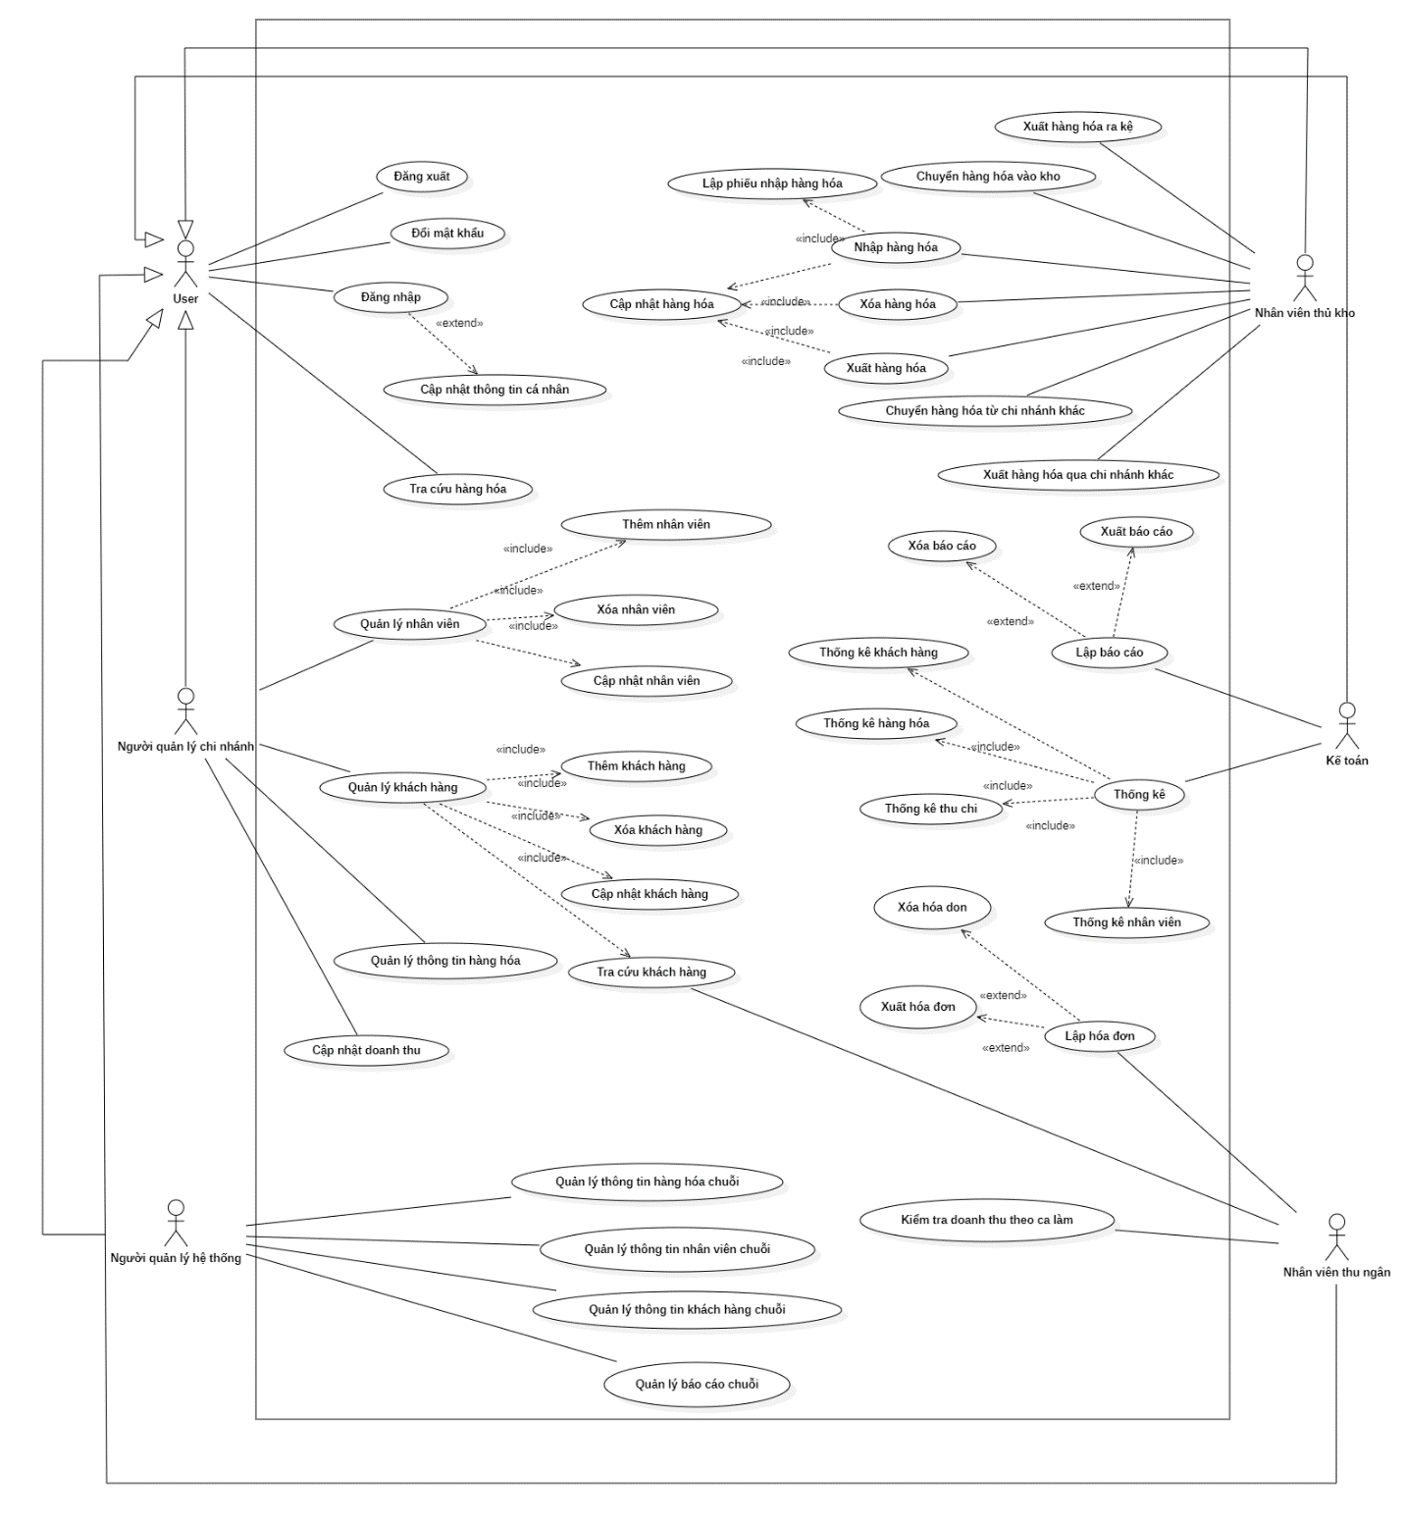

Hình : Sơ đồ Use Case tổng quát hệ thống quản lí chuỗi nhà sách

## Đặc tả sơ đồ Use Case

### Đăng nhập

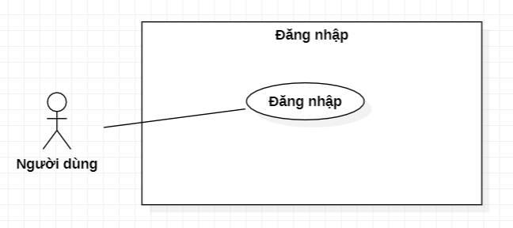

Hình : Use Case Đăng nhập

|  |  |
| --- | --- |
| **Use Case** | UC01 |
| **Tên Use Case** | Đăng nhập |
| **Mô tả** | Người dùng đăng nhập vào hệ thống để có thể sử dụng được các chức năng của hệ thống. |
| **Tác nhân** | Tất cả |
| **Sự kiện kích hoạt** | Đăng nhập vào hệ thống |
| **Điều kiện tiên quyết** | Người dùng đã có tài khoản trên hệ thống và được cấp quyền truy cập sử dụng chức năng của hệ thống. |
| **Kết quả** | Đăng nhập thành công |
| **Luồng sự kiện** | * Người dùng nhấn chọn đăng nhập vào hệ thống * Hệ thống hiển thị giao diện đăng nhập để người dùng điền thông tin đăng nhập bao gồm username ( số điện thoại hoặc email) và mật khẩu * Người dùng điền thông tin để đăng nhập của mình * Người dùng chọn nút “Đăng nhập” * Hệ thống kiểm tra thông tin và ghi nhận hoạt động * Cho phép truy cập vào hệ thống |
| **Ngoại lệ** | * Người dùng nhập sai username hoặc password → hệ thống báo lỗi và không cho truy cập * Người dùng tắt giao diện khi hệ thống đang hoạt động * Lỗi mạng khi đang thực hiện đăng nhập |

Bảng : Đăng nhập

### Đăng xuất

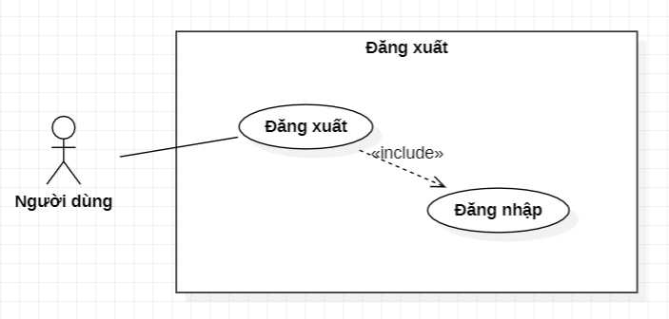

Hình : Đăng xuất

|  |  |
| --- | --- |
| **Use Case** | UC02 |
| **Tên Use Case** | Đăng xuất |
| **Mô tả** | Người dùng đăng xuất khỏi hệ thống và mất quyền sử dụng chức năng của hệ thống |
| **Tác nhân** | Tất cả |
| **Sự kiện kích hoạt** | Đăng xuất khỏi hệ thống. |
| **Điều kiện tiên quyết** | Người dùng đã đăng nhập thành công và đang truy cập hệ thống. |
| **Kết quả** | Đăng xuất thành công |
| **Luồng sự kiện** | * Người dùng nhấn chọn mục “Đăng xuất”. * Hệ thống thoát khỏi tài khoản người dùng |
| **Ngoại lệ** | * Người dùng tắt giao diện khi hệ thống đang đăng xuất * Lỗi mạng khi đang thực hiện đăng xuất |

Bảng : Đăng xuất

### Đổi mật khẩu

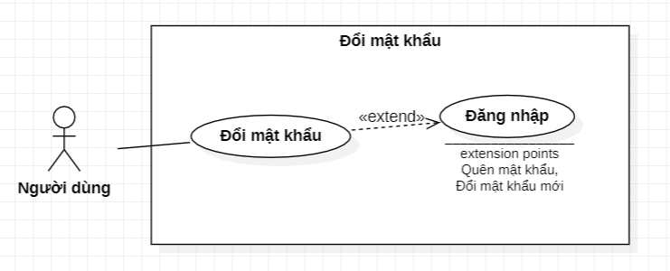

Hình : Đổi mật khẩu

|  |  |
| --- | --- |
| **Use Case** | UC03 |
| **Tên Use Case** | Đổi mật khẩu |
| **Mô tả** | Người dùng đổi mật khẩu tài khoản khi đã đăng nhập vào hệ thống hoặc khi quên mật khẩu |
| **Tác nhân** | Tất cả |
| **Sự kiện kích hoạt** | Thay đổi mật khẩu |
| **Điều kiện tiên quyết** | Người dùng đã có tài khoản vào hệ thống và tài khoản không bị khóa |
| **Kết quả** | Mật khẩu được đổi thành công |
| **Luồng sự kiện** | * Người dùng nhấn chọn “Thay đổi mật khẩu” hoặc “Quên mật khẩu” * Hệ thống hiển thị giao diện đổi mật khẩu để người dùng điền mật khẩu mới hoặc giao diện lấy lại mật khẩu * Người dùng điền thông tin * Người dùng chọn nút “Đổi mật khẩu” * Hệ thống kiểm tra thông tin tài khoản * Nếu thay đổi mật khẩu khi đăng nhập thì xác nhận mật khẩu cũ * Nếu quên mật khẩu cần xác minh thông tin người dùng bằng mã xác minh đăng nhập qua sms hoặc email * Hệ thống cập nhật lại mật khẩu và lưu vào hệ thống dữ liệu |
| **Ngoại lệ** | * Mật khẩu mới và xác nhận lại mật khẩu mới không khớp * Mật khẩu mới trùng với mật khẩu cũ. * Mật khẩu không đúng định dạng yêu cầu. * Mật khẩu cũ không chính xác. * Mã xác minh đăng nhập không chính xác * Người dùng tắt giao diện khi đang đổi mật khẩu * Lỗi mạng khi đang đổi mật khẩu |

Bảng : Đổi mật khẩu

### Quản lý thông tin hàng hóa

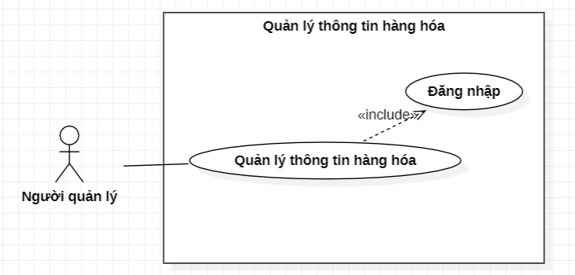

Hình : Quản lý thông tin hàng hóa

|  |  |
| --- | --- |
| **Use Case** | UC04 |
| **Tên Use Case** | Quản lý thông tin hàng hóa |
| **Mô tả** | Quản lý thực hiện chức năng quản lý thông tin hàng hóa và hệ thống trả về kết quả mong muốn |
| **Tác nhân** | Người dùng |
| **Sự kiện kích hoạt** | Thực hiện chức năng quản lý hàng hóa trong hệ thống |
| **Điều kiện tiên quyết** | Người dùng đã có tài khoản trên hệ thống và được cấp quyền truy cập sử dụng chức năng của hệ thống. |
| **Kết quả** | Thông tin hàng hóa và lịch sử nhập, xuất, cập nhật, tác nhân thay đổi, thời gian thay đổi được in ra màn hình. |
| **Luồng sự kiện** | * Người dùng nhấn chọn “Quản lý thông tin hàng hóa” * Hệ thống hiển thị thông tin tất cả các hàng hóa trong nhà sách bao gồm thông tin hàng hóa, lịch sử thay đổi nhập, xuất, cập nhật, xóa các mặt hàng, người thay đổi,... * Người dùng chọn lọc thông tin hàng hóa hiển thị theo tên hàng hóa hoặc mã hàng hóa * Hệ thống lọc thông tin và trích ra những mặt hàng lọc được |
| **Ngoại lệ** | * Người dùng tắt giao diện khi hệ thống đang hoạt động * Người dùng nhập sai thông tin lọc các mặt hàng không tồn tại hoặc sai chính tả. |

Bảng : Quản lý thông tin hàng hóa

### Tra cứu thông tin hàng hóa

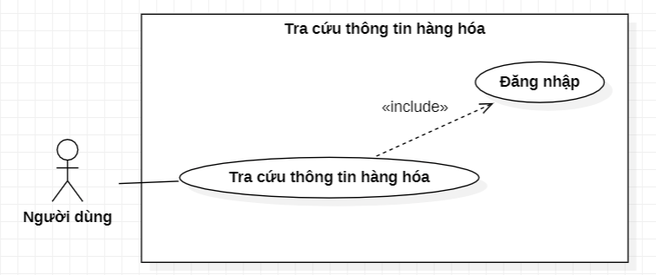

Hình : Tra cứu thông tin hàng hóa

|  |  |
| --- | --- |
| **Use Case** | UC05 |
| **Tên Use Case** | Tra cứu thông tin hàng hóa |
| **Mô tả** | Tác nhân đã đăng nhập thành công vào hệ thống và tài khoản được cấp quyền tra cứu hàng hóa |
| **Tác nhân** | Người dùng |
| **Sự kiện kích hoạt** | Người dùng nhấn vào tra cứu hàng hóa |
| **Điều kiện tiên quyết** | Người dùng đã có tài khoản trên hệ thống và được cấp quyền truy cập sử dụng chức năng của hệ thống. |
| **Kết quả** | Thông tin hàng hóa được in ra màn hình: mã hàng hóa, tên hàng hóa, số lượng, giá bán,... |
| **Luồng sự kiện** | * Người dùng nhấn chọn “Tra cứu hàng hóa” * Hệ thống hiển thị thông tin tất cả các hàng hóa trong nhà sách * Người dùng chọn lọc hàng hóa hiển thị theo tên hàng hóa hoặc mã hàng hóa * Hệ thống lọc thông tin và trích ra những mặt hàng lọc được. |
| **Ngoại lệ** | * Người dùng tắt giao diện khi hệ thống đang hoạt động * Lỗi mạng khi đang thực hiện tra cứu hàng hóa * Người dùng nhập sai thông tin mặt hàng không tồn tại hoặc sai chính tả. |

Bảng : Tra cứu thông tin hàng hóa

### Nhập thông tin hàng hóa

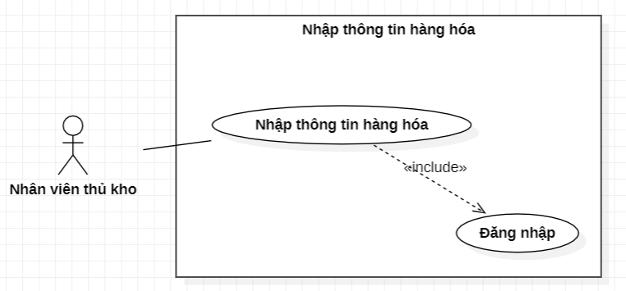

Hình : Nhập thông tin hàng hóa

|  |  |
| --- | --- |
| **Use Case** | UC06 |
| **Tên Use Case** | Nhập thông tin hàng hóa |
| **Mô tả** | Tác nhân đã đăng nhập thành công vào hệ thống và tài khoản được cấp quyền nhập hàng hóa |
| **Tác nhân** | Người dùng |
| **Sự kiện kích hoạt** | Người dùng nhấn vào nhập hàng hóa |
| **Điều kiện tiên quyết** | Người dùng đã có tài khoản trên hệ thống và được cấp quyền truy cập sử dụng chức năng của hệ thống. |
| **Kết quả** | Thông tin hàng hóa được thêm vào hệ thống dữ liệu |
| **Luồng sự kiện** | * Người dùng nhấn chọn mục “Nhập hàng hóa”. * Hệ thống hiện giao diện để nhập thông tin hàng hóa * Người dùng nhập thông tin hàng hóa và nhấn “Lưu” * Hệ thống kiểm tra thông tin hàng hóa. * Hệ thống gửi thông báo cho về hoạt động cho người dùng |
| **Ngoại lệ** | * Người dùng tắt giao diện khi hệ thống đang nhập hàng hóa * Lỗi mạng khi đang thực hiện nhập hàng hóa * Người dùng nhập thiếu thông tin hàng hóa * Người dùng nhập hàng hóa đã tồn tại trong hệ thống dữ liệu |

Bảng : Nhập thông tin hàng hóa

### Xuất thông tin hàng hóa

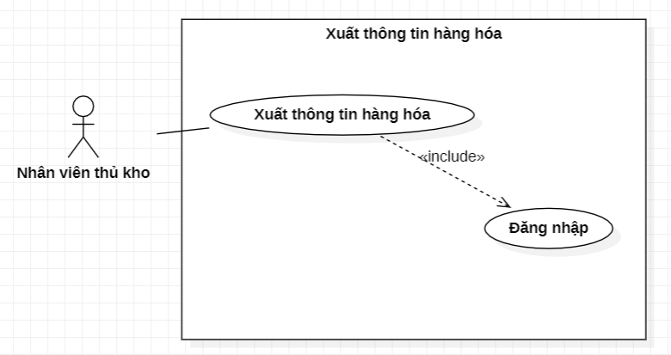

Hình : Xuất thông tin hàng hóa

|  |  |
| --- | --- |
| **Use Case** | UC07 |
| **Tên Use Case** | Xuất thông tin hàng hóa |
| **Mô tả** | Tác nhân đăng nhập vào hệ thống, chọn mục “Xuất hàng hóa” và chọn hàng hóa cần xuất |
| **Tác nhân** | Người dùng |
| **Sự kiện kích hoạt** | Tác nhân chọn chức năng xuất hàng hóa. |
| **Điều kiện tiên quyết** | Người dùng đã đăng nhập thành công và được phân quyền chức năng xuất hàng hóa. |
| **Kết quả** | Xuất hàng thành công |
| **Luồng sự kiện** | * Người dùng nhấn chọn mục “Xuất hàng hóa” * Hệ thống hiện giao diện xuất hàng hóa * Người dùng chọn hàng hóa muốn xuất * Hệ thống hiển thị thông tin về hàng hóa muốn xuất * Người dùng nhấn chọn “Xuất” * Hệ thống thông báo cho người dùng kết quả và lưu thông tin vào hệ thống dữ liệu |
| **Ngoại lệ** | * Người dùng tắt giao diện khi hệ thống xuất hàng hóa * Lỗi mạng khi đang thực hiện xuất hàng hóa |

Bảng : Xuất thông tin hàng hóa

### Cập nhật thông tin hàng hóa

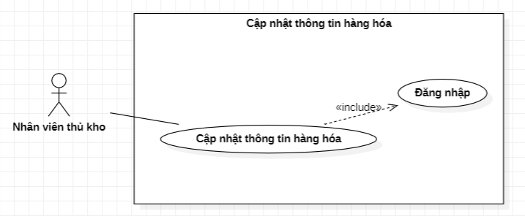

Hình : Cập nhật thông tin hàng hóa

|  |  |
| --- | --- |
| **Use Case** | UC08 |
| **Tên Use Case** | Cập nhật thông tin hàng hóa |
| **Mô tả** | Tác nhân đã đăng nhập vào hệ thống và có thể cập nhật thông tin hàng hóa. |
| **Tác nhân** | Người dùng |
| **Sự kiện kích hoạt** | Người dùng chọn chức năng cập nhật hàng hóa. |
| **Điều kiện tiên quyết** | Người dùng đã đăng nhập thành công và tài khoản được cấp quyền thực hiện chức năng cập nhật hàng hóa. |
| **Kết quả** | Cập nhật hàng hóa thành công. |
| **Luồng sự kiện** | * Người dùng nhấn chọn vào “Cập nhật hàng hóa” * Hệ thống hiển thị thông tin sơ lược của tất cả các hàng hóa. * Người dùng nhấn vào hàng hóa muốn cập nhật * Hệ thống chỉ hiển thị thông tin của hàng hóa đó. * Người dùng nhập thông tin cập nhật và chọn nút “Cập nhật” * Hệ thống kiểm tra thông tin cập nhật hàng hóa hợp lệ * Hệ thống báo kết quả cho người dùng và lưu lại hoạt động |
| **Ngoại lệ** | * Người dùng tắt giao diện khi hệ thống đang đăng xuất * Lỗi mạng khi đang thực hiện đăng xuất * Hàng hóa không tồn tại trong hệ thống hoặc người dùng nhập thông tin sai về hàng hóa (mã hàng hóa, tên hàng |

Bảng : Cập nhật thông tin hàng hóa

### Xóa thông tin hàng hóa

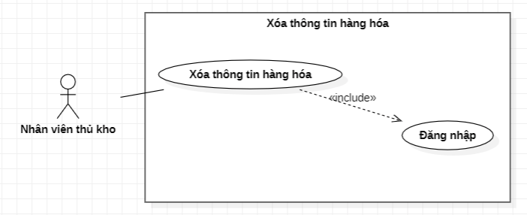

Hình : Xóa thông tin hàng hóa

|  |  |
| --- | --- |
| **Use Case** | UC09 |
| **Tên Use Case** | Xóa thông tin hàng hóa |
| **Mô tả** | Tác nhân đã đăng nhập vào hệ thống và có thể xóa thông tin hàng hóa. |
| **Tác nhân** | Người dùng |
| **Sự kiện kích hoạt** | Người dùng chọn chức năng xóa hàng hóa. |
| **Điều kiện tiên quyết** | Người dùng đã đăng nhập thành công và tài khoản được cấp quyền thực hiện chức năng xóa hàng hóa. |
| **Kết quả** | Xóa hàng hóa thành công. |
| **Luồng sự kiện** | * Người dùng nhấn chọn vào “Xóa hàng hóa” * Hệ thống hiển thị thông tin sơ lược của các hàng hóa * Người dùng lọc thông tin về hàng hóa muốn xóa * Hệ thống hiển thị thông tin chi tiết về loại hàng hóa đó * Người dùng xác nhận “Xóa” hàng hóa * Hệ thống xóa thông tin hàng hóa ra khỏi cơ sở dữ liệu * Hệ thống báo kết quả cho người dùng và lưu lại hoạt động |
| **Ngoại lệ** | * Người dùng tắt giao diện khi hệ thống đang thực hiện chức năng * Lỗi mạng khi đang thực hiện chức năng |

Bảng : Xóa thông tin hàng hóa

### Lập phiếu nhập hàng hóa

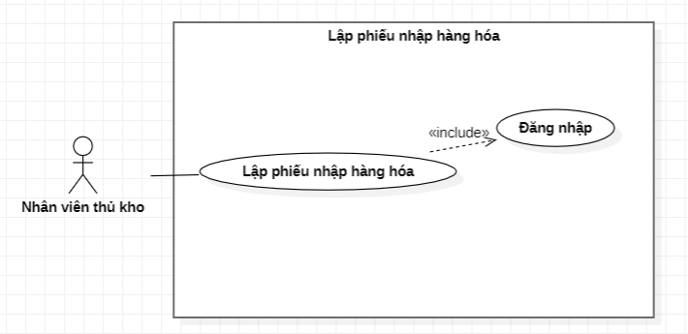

Hình : Lập phiếu nhập hàng hóa

|  |  |
| --- | --- |
| **Use Case** | UC10 |
| **Tên Use Case** | Lập phiếu nhập hàng hóa |
| **Mô tả** | Tác nhân đăng nhập vào hệ thống, chọn mục “Lập phiếu nhập hàng hóa” và chọn hàng hóa cần nhập |
| **Tác nhân** | Người dùng |
| **Sự kiện kích hoạt** | Tác nhân chọn chức năng lập phiếu nhập hàng hóa. |
| **Điều kiện tiên quyết** | Người dùng đã đăng nhập thành công và được phân quyền chức năng lập phiếu nhập hàng hóa. |
| **Kết quả** | Lập phiếu nhập hàng hóa thành công |
| **Luồng sự kiện** | * Người dùng nhấn chọn mục “Lập phiếu nhập hàng hóa” * Hệ thống hiển thị giao diện nhập thông tin để lập phiếu nhập hàng hóa * Người dùng nhập thông tin để lập phiếu nhập và nhấn nút “Tạo phiếu” * Hệ thống kiểm tra thông tin trên phiếu nhập hàng hóa * Hệ thống thông báo kết quả cho người dùng và tạo phiếu nhập |
| **Ngoại lệ** | * Người dùng tắt giao diện khi hệ thống đang nhập phiếu * Lỗi mạng khi đang thực hiện nhập phiếu * Người dùng nhập thiếu hoặc sai thông tin của phiếu |

Bảng : Nhập thông tin hàng hóa

### Xuất hàng hóa ra kệ

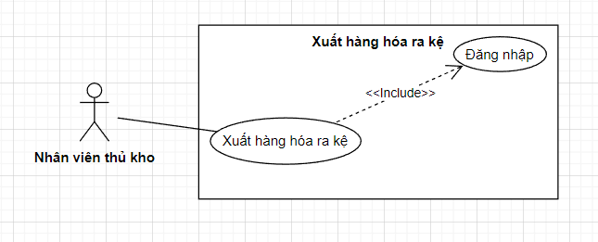

Hình : Xuất hàng hóa ra kệ

|  |  |
| --- | --- |
| **Use Case** | UC11 |
| **Tên Use Case** | Xuất hàng hóa ra kệ |
| **Mô tả** | Tác nhân đăng nhập vào hệ thống và chức năng xuất hàng hóa ra kệ. Sau đó hệ thống sẽ cập nhật lại số lượng hàng hóa ở ngoài kệ và trong kho |
| **Tác nhân** | Người dùng |
| **Sự kiện kích hoạt** | Người dùng thực hiện chức năng xuất hàng hóa ra kệ. |
| **Điều kiện tiên quyết** | Người dùng đã có tài khoản trên hệ thống và được cấp quyền truy cập sử dụng chức xuất hàng hóa ra kệ của hệ thống. |
| **Kết quả** | Hàng hóa được xuất thành công, cập nhật lại thông tin số lượng trên kệ và trong kho |
| **Luồng sự kiện** | * Người dùng nhấn chọn chức năng “Quản lý hàng hóa” * Hệ thống hiển thị giao diện quản lý hàng hóa. * Người dùng chọn chức năng “Xuất hàng hóa ra kệ” * Hệ thống hiển thị giao diện chuyển hàng hóa vào kho * Người dùng nhập thông tin của hàng hóa cần xuất ra kệ. * Hệ thống hiển thị thông tin về hàng hóa muốn chuyển ra (số lượng trên kệ và trong kho) * Người dùng điền số lượng cần chuyển ra kệ và chọn nút “Chuyển”. * Hệ thống kiểm tra thông tin đã nhập vào. * Hệ thống thông báo kết quả cho người dùng và lưu lại hoạt động |
| **Ngoại lệ** | * Người dùng tắt giao diện khi hệ thống đang thêm thông tin vào cơ sở dữ liệu * Lỗi mạng khi đang thực hiện chức năng * Người dùng nhập sai thông tin mặc định (tên hàng hóa,số lượng tối đa...) |

Bảng : Xuất hàng hóa ra kệ

### Chuyển hàng hóa vào kho

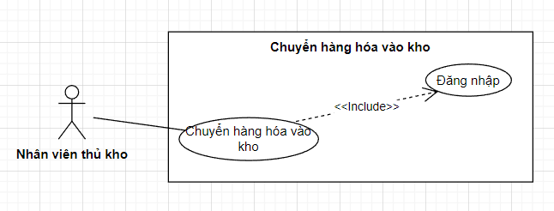

Hình : Chuyển hàng hóa vào kho

|  |  |
| --- | --- |
| **Use Case** | UC12 |
| **Tên Use Case** | Chuyển hàng hóa vào kho |
| **Mô tả** | Tác nhân đăng nhập vào hệ thống và chức năng chuyển hàng hóa vào kho. Sau đó hệ thống sẽ cập nhật lại số lượng hàng hóa ở ngoài kệ và trong kho |
| **Tác nhân** | Người dùng |
| **Sự kiện kích hoạt** | Người dùng thực hiện chức năng chuyển hàng hóa vào kho. |
| **Điều kiện tiên quyết** | Người dùng đã có tài khoản trên hệ thống và được cấp quyền truy cập sử dụng chức chuyển hàng hóa vào kho của hệ thống. |
| **Kết quả** | Hàng hóa được chuyển vào thành công, cập nhật lại thông tin số lượng trên kệ và trong kho |
| **Luồng sự kiện** | * Người dùng nhấn chọn chức năng “Quản lý hàng hóa” * Hệ thống hiển thị giao diện quản lý hàng hóa. * Người dùng chọn chức năng “Chuyển hàng hóa vào kho” * Hệ thống hiển thị giao diện xuất hàng hóa ra kệ * Người dùng nhập thông tin của hàng hóa chuyển vào kho. * Hệ thống hiển thị thông tin về hàng hóa muốn chuyển vào (số lượng trên kệ và trong kho) * Người dùng điền số lượng cần chuyển vào kho và chọn nút “Chuyển”. * Hệ thống kiểm tra thông tin đã nhập vào. * Hệ thống thông báo kết quả cho người dùng và lưu lại hoạt động |
| **Ngoại lệ** | * Người dùng tắt giao diện khi hệ thống đang thêm thông tin vào cơ sở dữ liệu * Lỗi mạng khi đang thực hiện chức năng * Người dùng nhập sai thông tin mặc định (tên hàng hóa,số lượng tối đa...) |

Bảng : Chuyển hàng hóa vào kho

### Chuyển hàng hóa sang chi nhánh khác

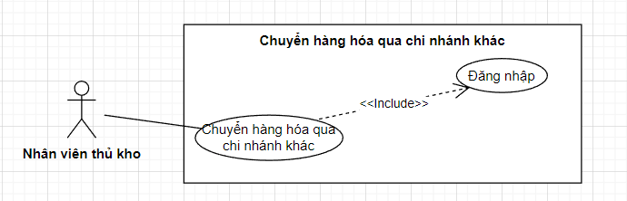

Hình : Chuyển hàng hóa qua chi nhánh khác

|  |  |
| --- | --- |
| **Use Case** | UC13 |
| **Tên Use Case** | Chuyển hàng hóa sang chi nhánh khác |
| **Mô tả** | Tác nhân đăng nhập vào hệ thống và chức năng chuyển hàng hóa từ trong kho qua chi nhánh khác. Sau đó hệ thống sẽ cập nhật lại số lượng hàng hóa trong kho. |
| **Tác nhân** | Người dùng |
| **Sự kiện kích hoạt** | Người dùng thực hiện chức năng chuyển hàng hóa qua chi nhánh khác. |
| **Điều kiện tiên quyết** | Người dùng đã có tài khoản trên hệ thống và được cấp quyền truy cập sử dụng chức năng chuyển hàng hóa qua chi nhánh khác của hệ thống. |
| **Kết quả** | Hàng hóa được chuyển đi thành công, cập nhật lại thông tin số lượng trong kho |
| **Luồng sự kiện** | * Người dùng nhấn chọn chức năng “Quản lý hàng hóa” * Hệ thống hiển thị giao diện quản lý hàng hóa. * Người dùng chọn chức năng “Chuyển hàng hóa qua chi nhánh khác” * Hệ thống hiển thị giao diện nhập chuyển hàng hóa qua chi nhánh khác * Người dùng nhập thông tin của hàng hóa chuyển đi. * Hệ thống hiển thị thông tin về hàng hóa muốn chuyển đi (tên hàng hóa, số lượng,…) * Người dùng điền số lượng cần chuyển đi và chọn nút “Chuyển”. * Hệ thống kiểm tra thông tin đã nhập vào. * Hệ thống thông báo kết quả cho người dùng và lưu lại hoạt động |
| **Ngoại lệ** | * Người dùng tắt giao diện khi hệ thống đang thêm thông tin vào cơ sở dữ liệu * Lỗi mạng khi đang thực hiện chức năng * Người dùng nhập sai thông tin mặc định (tên hàng hóa,số lượng tối đa...) |

Bảng : Chuyển hàng hóa qua chi nhánh khác

### Nhập hàng hóa từ chi nhánh khác

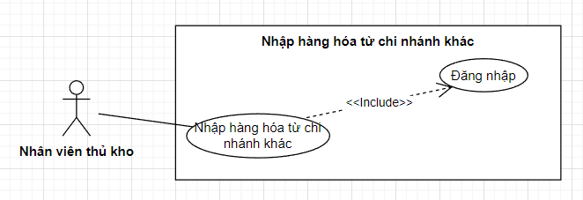

Hình : Nhập hàng hóa từ chi nhánh khác

|  |  |
| --- | --- |
| **Use Case** | UC14 |
| **Tên Use Case** | Nhập hàng hóa từ chi nhánh khác |
| **Mô tả** | Tác nhân đăng nhập vào hệ thống và chức năng nhập hàng hóa từ chi nhánh khác vào trong kho. Sau đó hệ thống sẽ cập nhật lại số lượng hàng hóa trong kho. |
| **Tác nhân** | Người dùng |
| **Sự kiện kích hoạt** | Người dùng thực hiện chức năng nhập hàng hóa từ chi nhánh khác. |
| **Điều kiện tiên quyết** | Người dùng đã có tài khoản trên hệ thống và được cấp quyền truy cập sử dụng chức năng nhập hàng hóa từ chi nhánh khác của hệ thống. |
| **Kết quả** | Hàng hóa được chuyển vào thành công, cập nhật lại thông tin số lượng trong kho |
| **Luồng sự kiện** | * Người dùng nhấn chọn chức năng “Quản lý hàng hóa” * Hệ thống hiển thị giao diện quản lý hàng hóa. * Người dùng chọn chức năng “Nhập hàng hóa từ chi nhánh khác” * Hệ thống hiển thị giao diện nhập chuyển hàng hóa từ chi nhánh khác * Người dùng nhập thông tin của hàng hóa chuyển vào. * Hệ thống hiển thị thông tin về hàng hóa muốn chuyển vào (tên hàng hóa, số lượng,…) * Người dùng điền số lượng cần chuyển vào và chọn nút “Chuyển”. * Hệ thống kiểm tra thông tin đã nhập vào. * Hệ thống thông báo kết quả cho người dùng và lưu lại hoạt động |
| **Ngoại lệ** | * Người dùng tắt giao diện khi hệ thống đang thêm thông tin vào cơ sở dữ liệu * Lỗi mạng khi đang thực hiện chức năng * Người dùng nhập sai thông tin mặc định (tên hàng hóa,số lượng tối đa...) |

Bảng : Nhập hàng hóa từ chi nhánh khác

### Cập nhật thông tin cá nhân

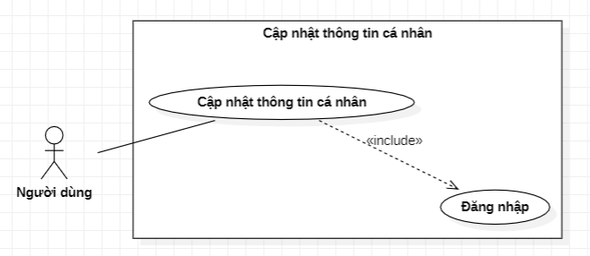

Hình : Cập nhật thông tin cá nhân

|  |  |
| --- | --- |
| **Use Case** | UC15 |
| **Tên Use Case** | Cập nhật thông tin cá nhân |
| **Mô tả** | Tác nhân đăng nhập vào hệ thống và thực hiện chức năng cập nhật thông tin cá nhân. |
| **Tác nhân** | Người dùng |
| **Sự kiện kích hoạt** | Người dùng nhấn chọn chức năng cập nhật thông tin cá nhân. |
| **Điều kiện tiên quyết** | Người dùng đã có tài khoản trên hệ thống và được cấp quyền truy cập sử dụng chức năng cập nhật thông tin cá nhân trên hệ thống. |
| **Kết quả** | Thông tin cá nhân được cập nhật thành công. |
| **Luồng sự kiện** | * Người dùng nhấn chọn chức năng “Cập nhật thông tin” * Hệ thống hiển thị giao diện thông tin cá nhân của người dùng * Người dùng sửa thông tin muốn cập nhật lại và chọn vào nút “Cập nhật” * Hệ thống kiểm tra thông tin cập nhật nhân viên hợp lệ * Hệ thống báo kết quả cho người dùng và lưu thông tin vào cơ sở dữ liệu. |
| **Ngoại lệ** | * Người dùng tắt giao diện khi hệ thống đang sửa thông tin trên cơ sở dữ liệu * Lỗi mạng khi đang thực hiện chức năng * Người dùng nhập sai thông tin mặc định (năm sinh,...) hoặc nhập thiếu thông tin. |

Bảng : Cập nhật thông tin cá nhân

### Lập hóa đơn

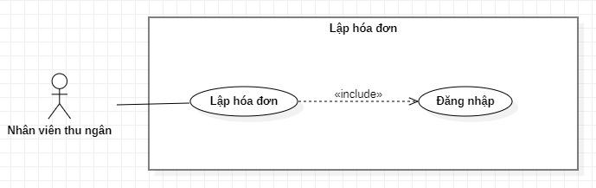

Hình : Lập hóa đơn

|  |  |
| --- | --- |
| **Use Case** | UC16 |
| **Tên Use Case** | Lập hóa đơn |
| **Mô tả** | Người dùng đăng nhập hệ thống và chọn mục “Lập hóa đơn” |
| **Tác nhân** | Người dùng |
| **Sự kiện kích hoạt** | Người dùng chọn mục “Lập hóa đơn” |
| **Điều kiện tiên quyết** | Người dùng đăng nhập vào hệ thống vá có quyền sử dụng chức năng “Lập hóa đơn” |
| **Kết quả** | Tạo hóa đơn thành công và các thông tin được lưu đầy đủ và chính xác trên hóa đơn |
| **Luồng sự kiện** | * Người dùng chọn “Tạo hóa đơn”. * Hệ thống hiển thị trang hóa đơn mới. * Người dùng quét barcode sản phẩm. * Hệ thống hiển thị thông tin sản phẩm trên màn hình và lưu và hóa đơn. * Sau khi quét hết sản phẩm, người dùng chọn “thanh toán”. * Hệ thống tính tổng tiền, thuế, khuyến mãi và hiển thị lên trên màn hình. |
| **Ngoại lệ** | * Đầu đọc laser không quét được barcode. * Sản phẩm đã quét nhưng khách hàng không muốn mua nữa. * Người dùng tắt giao diện khi hệ thống đang hoạt động |

Bảng : Lập hóa đơn

### Xuất hóa đơn

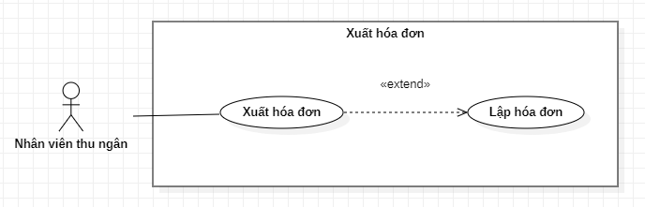

Hình : Xuất hóa đơn

|  |  |
| --- | --- |
| **Use Case** | UC17 |
| **Tên Use Case** | Xuất hóa đơn |
| **Mô tả** | Người dùng đăng nhập hệ thống và chọn mục “Xuất hóa đơn” |
| **Tác nhân** | Người dùng |
| **Sự kiện kích hoạt** | Người dùng chọn mục “Xuất hóa đơn” |
| **Điều kiện tiên quyết** | Người dùng đăng nhập vào hệ thống vá có quyền sử dụng chức năng “Xuất hóa đơn” |
| **Kết quả** | Xuất hóa đơn thành công và các thông tin được lưu đầy đủ và chính xác trên hóa đơn |
| **Luồng sự kiện** | * Người dùng chọn mục “Xuất hóa đơn” * Người dùng chọn hóa đơn muốn xuất . * Hệ thống hiển thị thông tin chi tiết của hóa đơn * Người dùng chọn “Xuất” * Hệ thống xuất hóa đơn theo yêu cầu của người dùng, thông báo kết quả cho người dùng và lưu lại hoạt động |
| **Ngoại lệ** | * Người dùng tắt giao diện khi hệ thống đang hoạt động |

Bảng : Xuất hóa đơn

### Xóa hóa đơn

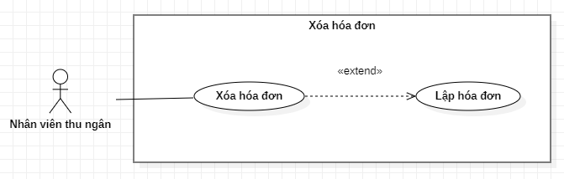

Hình : Xóa hóa đơn

|  |  |
| --- | --- |
| **Use Case** | UC18 |
| **Tên Use Case** | Xóa hóa đơn |
| **Mô tả** | Người dùng đăng nhập hệ thống và chọn mục “Xóa hóa đơn” |
| **Tác nhân** | Người dùng |
| **Sự kiện kích hoạt** | Người dùng chọn mục “Xóa hóa đơn” |
| **Điều kiện tiên quyết** | Người dùng đăng nhập vào hệ thống vá có quyền sử dụng chức năng “Xóa hóa đơn” |
| **Kết quả** | Xóa hóa đơn thành công |
| **Luồng sự kiện** | * Người dùng chọn mục “Xóa hóa đơn” * Người dùng chọn hóa đơn muốn xóa. * Hệ thống hiển thị thông tin chi tiết của hóa đơn * Người dùng chọn “Xóa” * Hệ thống xóa hóa đơn theo yêu cầu của người dùng, thông báo kết quả cho người dùng và lưu lại hoạt động |
| **Ngoại lệ** | * Người dùng tắt giao diện khi hệ thống đang hoạt động |

Bảng : Xóa hóa đơn

### Cập nhật doanh thu

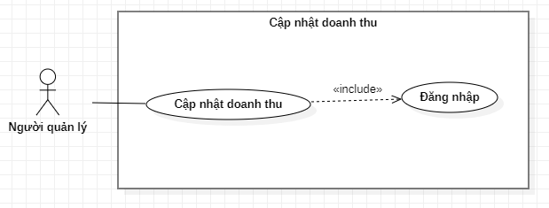

Hình : Cập nhật doanh thu

|  |  |
| --- | --- |
| **Use Case** | UC19 |
| **Tên Use Case** | Cập nhật doanh thu |
| **Mô tả** | Người dùng đăng nhập hệ thống và chọn mục “doanh thu” và chọn ca làm của mình, Sau đó chọn phần “Cập nhật” và sửa lại thông tin theo mong muốn. |
| **Tác nhân** | Người dùng |
| **Sự kiện kích hoạt** | Người dùng chọn mục “Doanh thu”. |
| **Điều kiện tiên quyết** | Người dùng đăng nhập vào hệ thống vá có quyền sử dụng chức năng “Doanh thu” và có quyền cập nhật dữ liệu. |
| **Kết quả** | Dữ liệu được cập nhật thành công. |
| **Luồng sự kiện** | * Người dùng chọn mục “Doanh thu”. * Hệ thống hiển thị trang gồm các chức năng để thao tác với dữ liệu doanh thu.. * Người dùng chọn lựa ca làm việc của nhân viên và chọn “Cập nhật” * Hệ thống hiển thị bảng tổng hợp dữ liệu doanh thu. * Người dùng chọn thời gian và phần dữ liệu doanh thu muốn cập nhật. * Hệ thống hiển thị form để người dùng cập nhật lại dữ liệu * Người dùng chọn lưu. * Hệ thống hiển thông báo cập nhật dữ liệu thành công, lưu dữ liệu doanh thu và thông tin người cập nhật cũng như thời gian cập nhật lên cơ sở dữ liệu. |
| **Ngoại lệ** | * Người dùng tắt giao diện khi hệ thống đang hoạt động * Lỗi mạng khi đang thực hiện chức năng. |

Bảng : Cập nhật doanh thu

### Thống kê

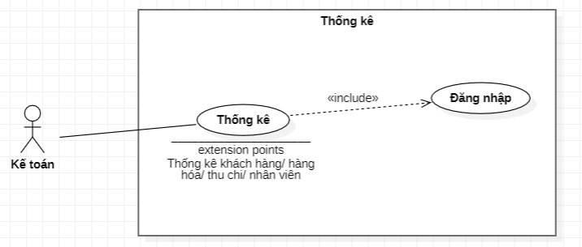

Hình : Thống kê

|  |  |
| --- | --- |
| **Use Case** | UC20 |
| **Tên Use Case** | Thống kê |
| **Mô tả** | Người dùng đăng nhập hệ thống và chọn mục “Thống kê” |
| **Tác nhân** | Người dùng |
| **Sự kiện kích hoạt** | Người dùng chọn mục “Thống kê” |
| **Điều kiện tiên quyết** | Người dùng đăng nhập vào hệ thống vá có quyền sử dụng chức năng “Thống kê” |
| **Kết quả** | Các thao tác với thông tin thống kê trên hệ thống được thực hiện thành công và lưu lại lịch sử chỉnh sửa nếu có thay đổi |
| **Luồng sự kiện** | * Người dùng chọn mục “Thống kê” * Hệ thống hiển thị giao diện quản lý thống kê * Người dùng chọn lựa việc muốn thực hiện được hiển thị trong trang “Thống kê khách hàng”, “Thống kê nhân viên”, “Thống kê thu chi”, “Thống kê hàng hóa” * Hệ thống chuyển mở chức năng mà người dùng muốn chọn. * Người dùng thực hiện các chức năng trong chức năng và chọn “Xác nhận”. * Hệ thống kiểm tra, báo kết quả cho người dùng và lưu thông tin vào cơ sở dữ liệu |
| **Ngoại lệ** | * Người dùng tắt giao diện khi hệ thống đang hoạt động * Lỗi mạng khi đang thực hiện chức năng. |

Bảng : Thống kê

### Thống kê hàng hóa

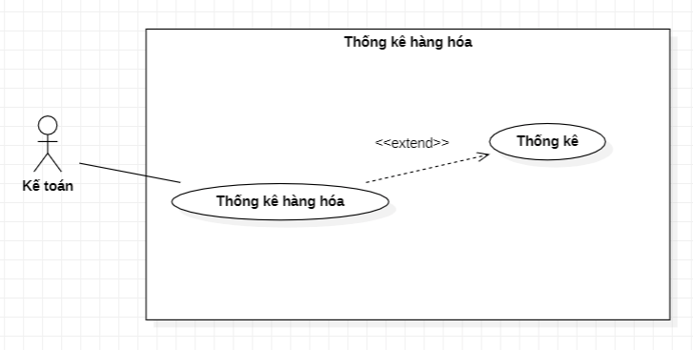

Hình : Thống kê hàng hóa

|  |  |
| --- | --- |
| **Use Case** | UC21 |
| **Tên Use Case** | Thống kê hàng hóa |
| **Mô tả** | Người dùng đăng nhập hệ thống và chọn mục “Thống kê”, chọn mục “Hàng hóa” và chọn khoảng thời gian mong muốn, hệ thống sẽ hiển thị bảng thống kê về hàng hóa. |
| **Tác nhân** | Người dùng |
| **Sự kiện kích hoạt** | Người dùng chọn mục “Thống kê”. |
| **Điều kiện tiên quyết** | Người dùng đăng nhập vào hệ thống vá có quyền sử dụng chức năng “Thống kê”. |
| **Kết quả** | Dữ liệu được cập nhật thành công. |
| **Luồng sự kiện** | * Người dùng chọn mục “Thống kê” * Hệ thống hiển thị trang gồm các chức năng thống kê khác nhau * Người dùng chọn mục “Hàng hóa” * Hệ thống hiển thị bảng tổng hợp dữ liệu hàng hóa. * Người dùng chọn thời gian. * Hệ thống hiển thị lại bảng hàng hóa theo thời gian đã chọn. |
| **Ngoại lệ** | * Người dùng thoát khỏi hệ thống trong lúc hệ thống đang lập báo cáo * Lỗi mạng khi đang thực hiện chức năng |

Bảng : Thống kê hàng hóa

### Thống kê thu chi

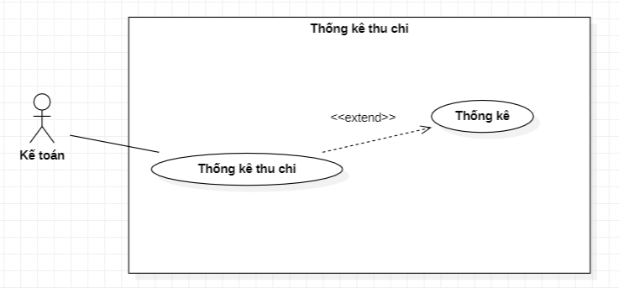

Hình : Thống kê thu chi

|  |  |
| --- | --- |
| **Use Case** | UC22 |
| **Tên Use Case** | Thống kê thu chi |
| **Mô tả** | Người dùng đăng nhập hệ thống và chọn mục “Thống kê”, chọn mục “Thu chi” và chọn khoảng thời gian mong muốn, hệ thống sẽ hiển thị bảng thống kê về thu chi. |
| **Tác nhân** | Người dùng |
| **Sự kiện kích hoạt** | Người dùng chọn mục “Thống kê”. |
| **Điều kiện tiên quyết** | Người dùng đăng nhập vào hệ thống vá có quyền sử dụng chức năng “Thống kê”. |
| **Kết quả** | Dữ liệu được cập nhật thành công. |
| **Luồng sự kiện** | * Người dùng chọn mục “Thống kê” * Hệ thống hiển thị trang gồm các chức năng thống kê khác nhau * Người dùng chọn mục “Thu chi” * Hệ thống hiển thị bảng tổng hợp dữ liệu thu chi. * Người dùng chọn thời gian. * Hệ thống hiển thị lại bảng thu chi theo thời gian đã chọn. |
| **Ngoại lệ** | * Người dùng thoát khỏi hệ thống trong lúc hệ thống đang lập báo cáo * Lỗi mạng khi đang thực hiện chức năng |

Bảng : Thống kê thu chi

### Lập báo cáo

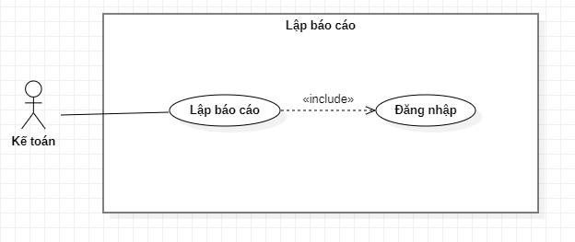

Hình : Lập báo cáo

|  |  |
| --- | --- |
| **Use Case** | UC23 |
| **Tên Use Case** | Lập báo cáo |
| **Mô tả** | Người dùng đăng nhập hệ thống và chọn mục “Thống kê”, chọn thông tin cần lập báo cáo, chọn khoảng thời gian mong muốn, nhấn “Lập báo cáo” và hệ thống sẽ tự động lập báo cáo cho người dùng |
| **Tác nhân** | Người dùng |
| **Sự kiện kích hoạt** | Người dùng nhấn “Lập báo cáo” trong mục “Thống kê”. |
| **Điều kiện tiên quyết** | Người dùng đăng nhập vào hệ thống và có quyền sử dụng chức năng “Thống kê”. |
| **Kết quả** | Báo cáo được lập thành công |
| **Luồng sự kiện** | * Người dùng chọn mục “Thống kê” * Hệ thống hiển thị trang gồm các chức năng thống kê khác nhau * Người dùng chọn mục cần lập báo cáo * Hệ thống hiển thị bảng tổng hợp dữ liệu tương ứng. * Người dùng chọn thời gian. * Hệ thống hiển thị lại bảng thống kê theo thời gian đã chọn. * Người dùng nhấn “Lập báo cáo” * Hệ thống tạo báo cáo và lưu vào hệ thống dữ liệu * Hệ thống báo kết quả cho người dùng và lưu lại hoạt động |
| **Ngoại lệ** | * Người dùng chọn mốc thời gian không phù hợp (trong khoảng thời gian đó không có dữ liệu để thống kê,...) * Người dùng thoát khỏi hệ thống trong lúc hệ thống đang lập báo cáo * Lỗi mạng khi đang thực hiện chức năng |

Bảng : Lập báo cáo

### Xuất báo cáo

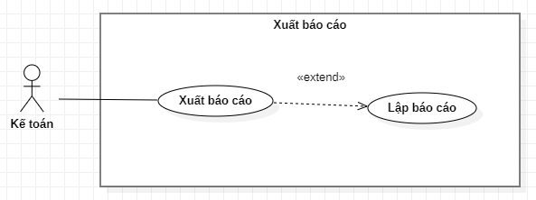

Hình : Xuất báo cáo

|  |  |
| --- | --- |
| **Use Case** | UC24 |
| **Tên Use Case** | Xuất báo cáo |
| **Mô tả** | Người dùng đăng nhập hệ thống và chọn mục “Thống kê”, chọn một trong các báo cáo đã được lập, nhấn “Xuất báo cáo” và hệ thống sẽ xuất báo cáo cho người dùng |
| **Tác nhân** | Người dùng |
| **Sự kiện kích hoạt** | Người dùng nhấn “Xuất báo cáo” trong mục “Thống kê” đối với các báo cáo đã lập. |
| **Điều kiện tiên quyết** | Người dùng đăng nhập vào hệ thống và có quyền sử dụng chức năng “Thống kê”. |
| **Kết quả** | Báo cáo được xuất thành công |
| **Luồng sự kiện** | * Người dùng chọn mục “Thống kê” * Hệ thống hiển thị trang gồm các chức năng thống kê khác nhau * Người dùng chọn báo cáo cần xuất trong danh sách các báo cáo đã lập * Hệ thống hiển thị thống kê của báo cáo được chọn. * Người dùng chọn “Xuất báo cáo” * Hệ thống xuất báo cáo đã được chọn * Hệ thống báo kết quả cho người dùng và lưu lại hoạt động |
| **Ngoại lệ** | * Người dùng thoát khỏi hệ thống trong lúc hệ thống đang xuất báo cáo * Lỗi mạng khi đang thực hiện chức năng |

Bảng : Xuất báo cáo

### Xóa báo cáo

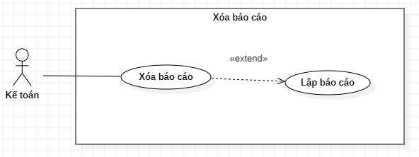

Hình : Xóa báo cáo

|  |  |
| --- | --- |
| **Use Case** | UC25 |
| **Tên Use Case** | Xóa báo cáo |
| **Mô tả** | Người dùng đăng nhập hệ thống và chọn mục “Thống kê”, chọn một trong các báo cáo đã được lập, nhấn “Xóa báo cáo” và hệ thống sẽ xóa báo cáo cho người dùng |
| **Tác nhân** | Người dùng |
| **Sự kiện kích hoạt** | Người dùng nhấn “Xóa báo cáo” trong mục “Thống kê” đối với các báo cáo đã lập. |
| **Điều kiện tiên quyết** | Người dùng đăng nhập vào hệ thống và có quyền sử dụng chức năng “Thống kê”. |
| **Kết quả** | Báo cáo được xóa thành công |
| **Luồng sự kiện** | * Người dùng chọn mục “Thống kê” * Hệ thống hiển thị trang gồm các chức năng thống kê khác nhau * Người dùng chọn báo cáo cần xóa trong danh sách các báo cáo đã lập * Hệ thống hiển thị thống kê của báo cáo được chọn. * Người dùng chọn “Xóa báo cáo” * Hệ thống xóa báo cáo đã được chọn * Hệ thống báo kết quả cho người dùng và lưu lại hoạt động |
| **Ngoại lệ** | * Người dùng thoát khỏi hệ thống trong lúc hệ thống đang xóa báo cáo * Lỗi mạng khi đang thực hiện chức năng |

Bảng : Xóa báo cáo

### Quản lý thông tin hàng hóa chuỗi

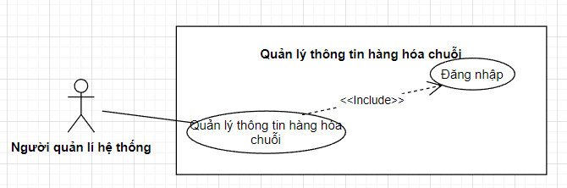

Hình : Quản lý thông tin hàng hóa chuỗi

|  |  |
| --- | --- |
| **Use Case** | UC26 |
| **Tên Use Case** | Quản lý thông tin hàng hóa chuỗi |
| **Mô tả** | Quản lý thực hiện chức năng quản lý thông tin hàng hóa và hệ thống trả về kết quả mong muốn |
| **Tác nhân** | Admin |
| **Sự kiện kích hoạt** | Người quản lý thực hiện chức năng quản lý hàng hóa trong hệ thống |
| **Điều kiện tiên quyết** | Người dùng đã có tài khoản trên hệ thống và được cấp quyền truy cập sử dụng chức năng của hệ thống. |
| **Kết quả** | Thông tin hàng hóa và lịch sử nhập, xuất, cập nhật, tác nhân thay đổi, thời gian thay đổi được in ra màn hình. |
| **Luồng sự kiện** | * Người dùng nhấn chọn “Quản lý thông tin hàng hóa” * Hệ thống hiển thị giao diện để người dùng chọn chi nhánh muốn quản lý * Người dùng chọn nhập thông tin chi nhánh muốn quản lý * Hệ thống hiển thị thông tin tất cả các hàng hóa trong nhà sách bao gồm thông tin hàng hóa, lịch sử thay đổi nhập, xuất, cập nhật, xóa các mặt hàng, người thay đổi,... * Người dùng chọn lọc thông tin hàng hóa hiển thị theo tên hàng hóa hoặc mã hàng hóa * Hệ thống lọc thông tin và trích ra những mặt hàng lọc được. |
| **Ngoại lệ** | * Người dùng tắt giao diện khi hệ thống đang hoạt động * Người dùng nhập sai thông tin lọc các mặt hàng không tồn tại hoặc sai chính tả. |

Bảng : Quản lý thông tin hàng hóa chuỗi

### Quản lý báo cáo chuỗi

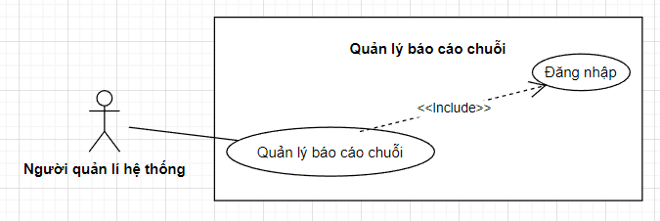

Hình : Quản lý báo cáo chuỗi

|  |  |
| --- | --- |
| **Use Case** | UC27 |
| **Tên Use Case** | Quản lý báo cáo chuỗi |
| **Mô tả** | Người dùng đăng nhập hệ thống và chọn mục “Quản lý báo cáo” |
| **Tác nhân** | Admin |
| **Sự kiện kích hoạt** | Người dùng chọn mục “Quản lý báo cáo” |
| **Điều kiện tiên quyết** | Người dùng đăng nhập vào hệ thống vá có quyền sử dụng chức năng “Quản lý báo cáo” |
| **Kết quả** | Xem được toàn bộ các báo cáo của từng chi nhánh trong hệ thống và lưu lại lịch sử báo cáo chỉnh sửa nếu có thay đổi |
| **Luồng sự kiện** | * Người dùng chọn mục “Quản lý báo cáo” * Hệ thống hiển thị giao diện để người dùng chọn chi nhánh muốn quản lý. * Người dùng nhập thông tin để chọn chi nhánh muốn xem báo cáo * Hệ thống hiển thị báo cáo của chi nhánh đó * Người dùng chọn lựa việc muốn thực hiện được hiển thị trong trang “Cập nhật thông tin báo cáo”, “Thống kê báo cáo”,… * Hệ thống chuyển mở chức năng mà người dùng muốn chọn. * Người dùng thực hiện các chức năng thay đổi thông tin như thêm hoặc chỉnh sửa… * Người dùng chọn “Xác nhận” * Hệ thống kiểm tra, báo kết quả cho người dùng và lưu thông tin vào cơ sở dữ liệu |
| **Ngoại lệ** | * Lỗi mạng khi đang thực hiện chức năng * Hệ thống báo không thành công do quản lý không nhập đủ thông tin cần thiết * Người dùng tắt giao diện khi đang thực hiện chức năng |

Bảng : Quản lý báo cáo chuỗi

## Sơ đồ hoạt động

### Đăng nhập

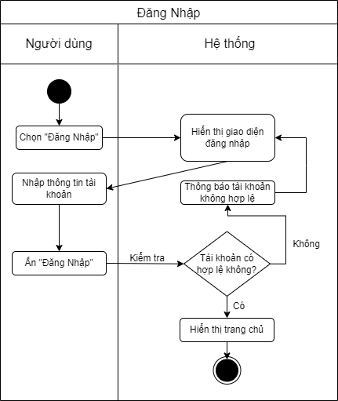

Hình : Đăng nhập

### Đăng xuất

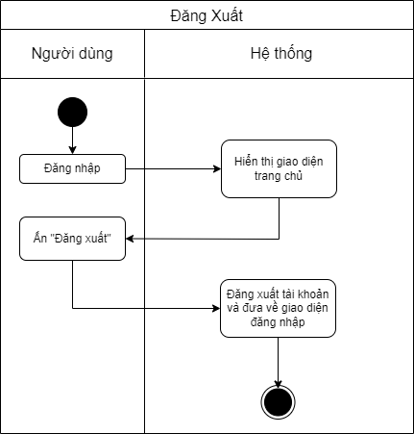

Hình : Đăng xuất

### Đổi mật khẩu

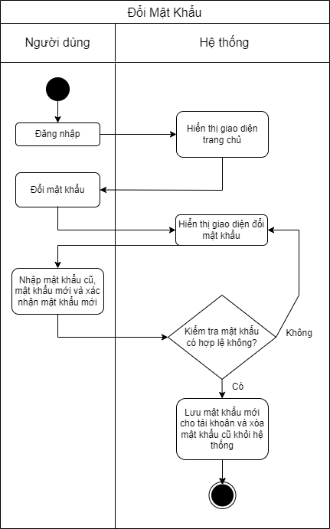

Hình : Đổi mật khẩu

### Quản lý hàng hóa

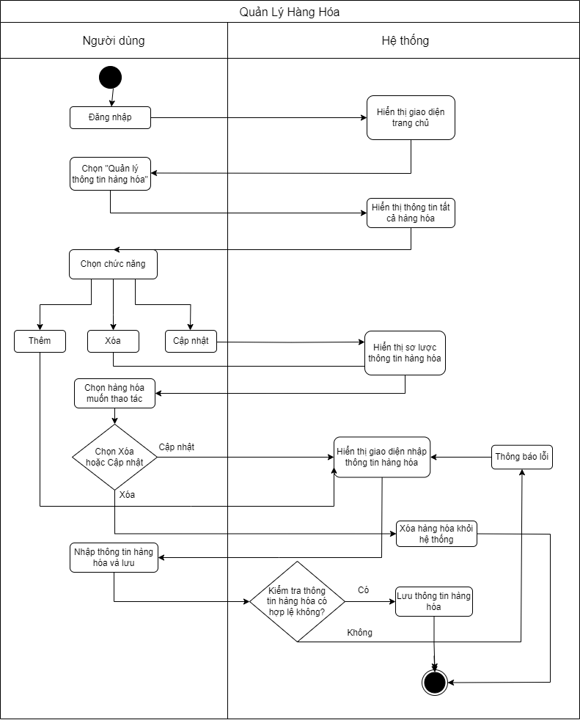

Hình : Quản lý hàng hóa

### Tra cứu hàng hóa

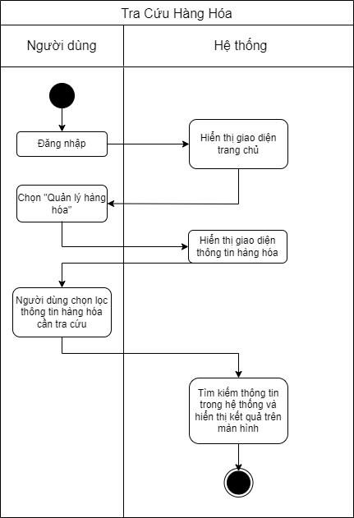

Hình : Tra cứu hàng hóa

### Xuất thông tin hàng hóa

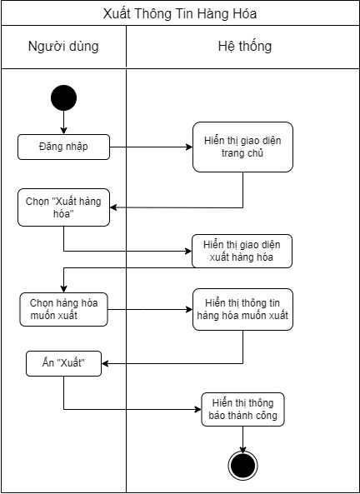

Hình : Xuất thông tin hàng hóa

### Lập phiếu nhập hàng hóa

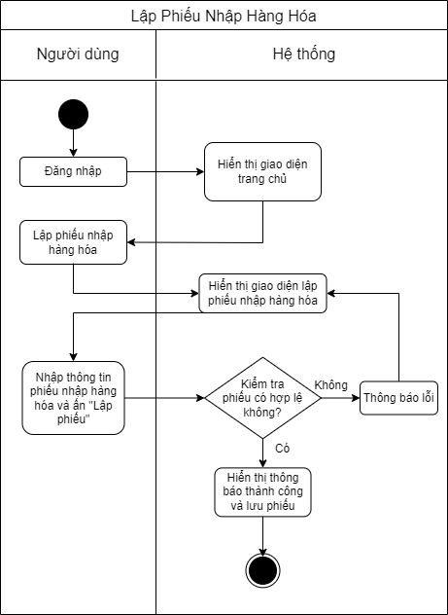

Hình : Lập phiếu nhập

### Xuất hàng hóa ra kệ

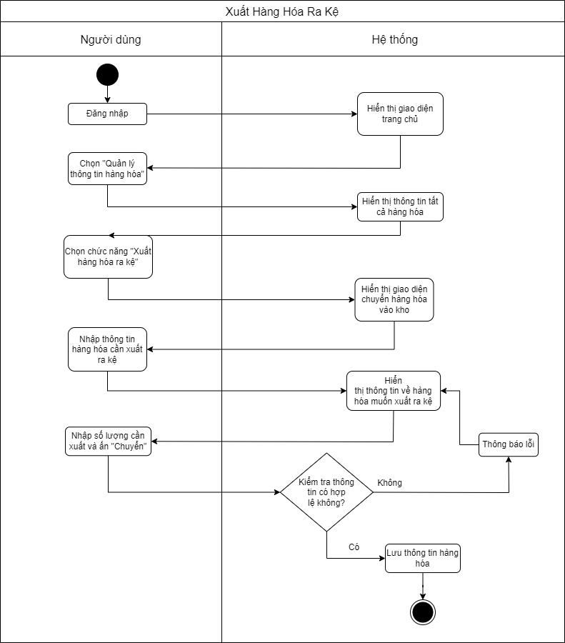

Hình : Xuất hàng hóa ra kệ

### Chuyển hàng hóa vào kho

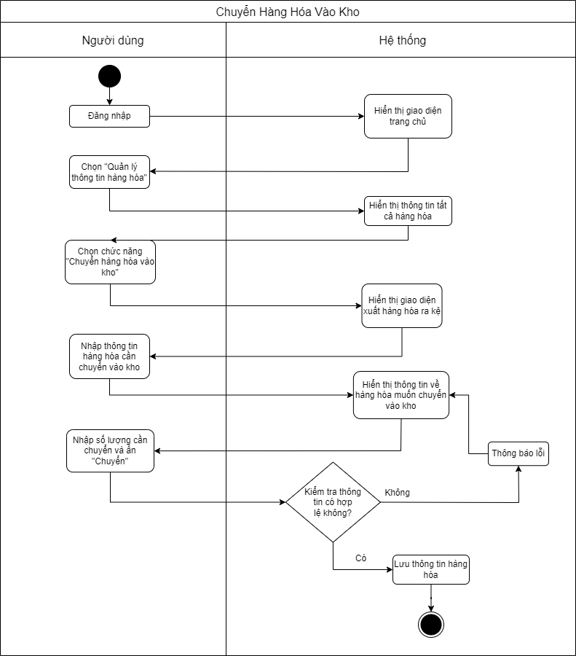

Hình : Chuyển hàng hóa vào kho

### Chuyển hàng hóa sang chi nhánh khác

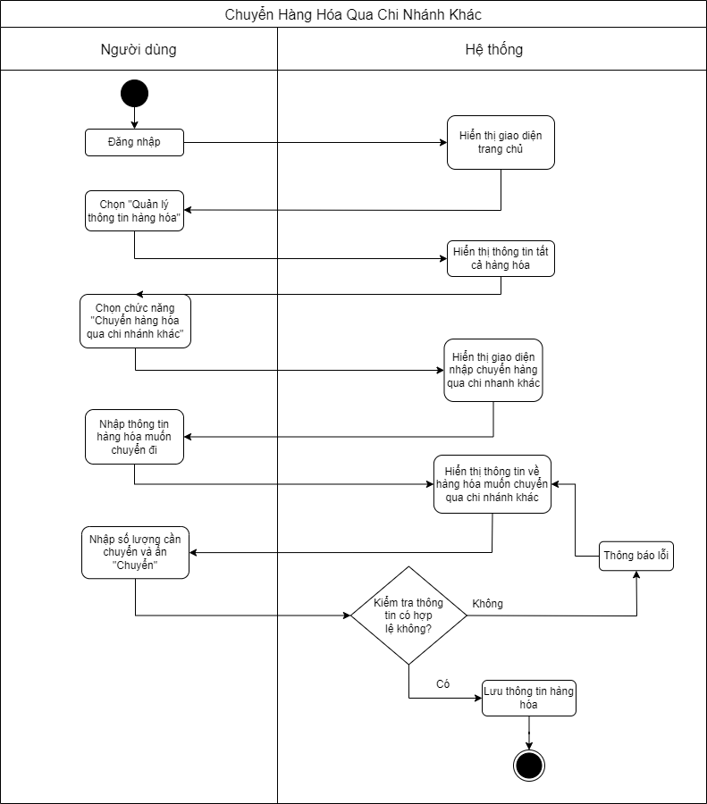

Hình : Chuyển hàng hóa sang chi nhánh khác

### Nhập hàng hóa từ chi nhánh khác

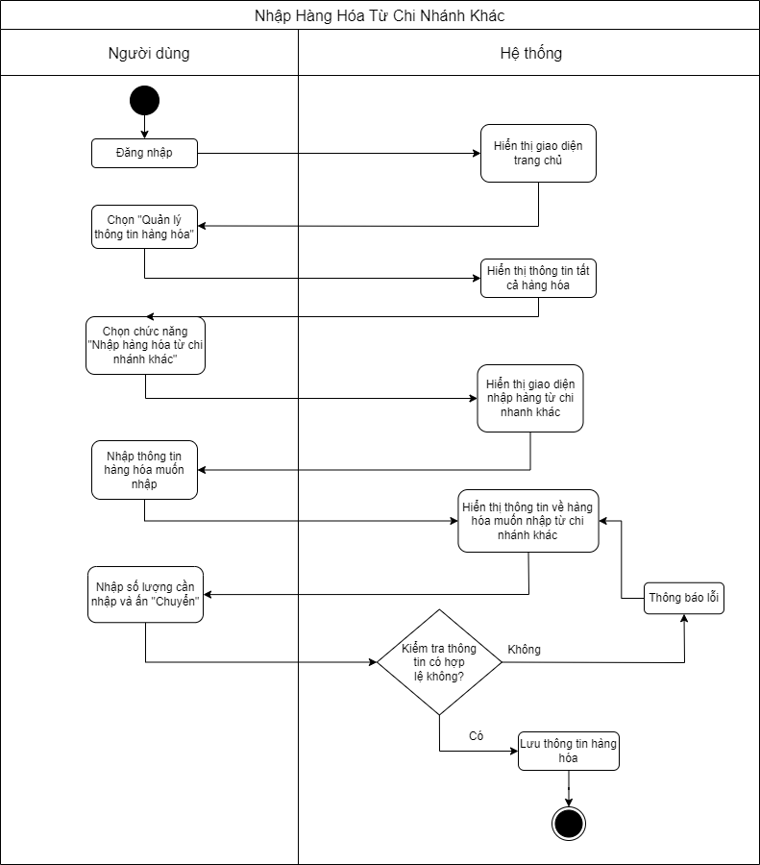

Hình : Nhập hàng hóa từ chi nhánh khác

### Cập nhật thông tin cá nhân

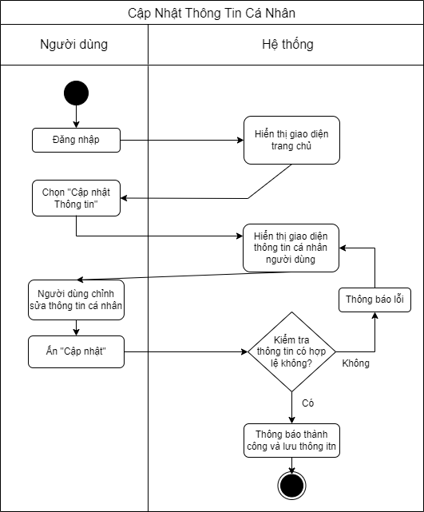

Hình : Cập nhật thông tin cá nhân

### Quản lý hóa đơn

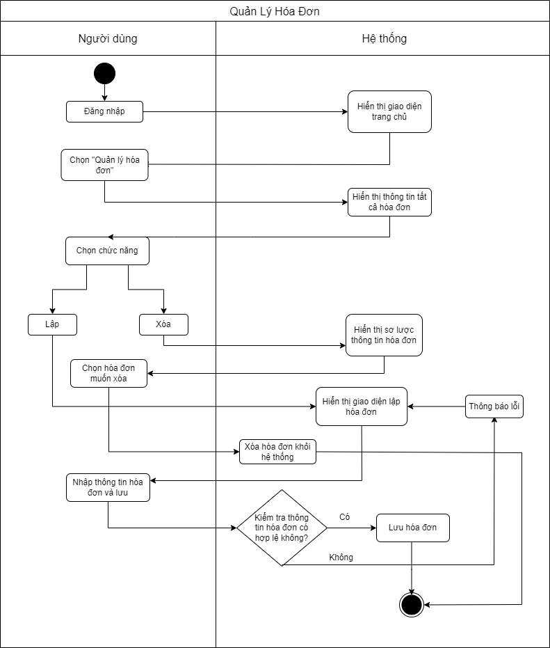

Hình : Quản lý hóa đơn

### Xuất hóa đơn

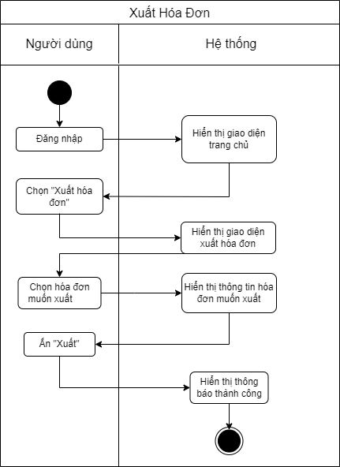

Hình : Xuất hóa đơn

### Cập nhật doanh thu

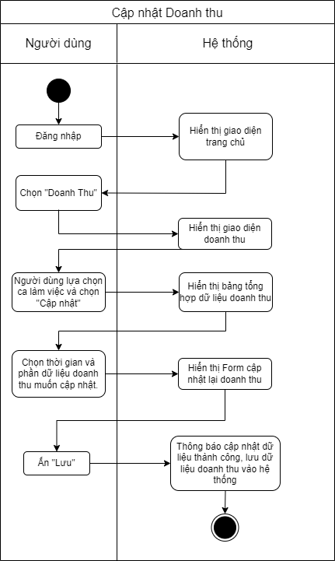

Hình : Cập nhật doanh thu

### Thống kê hàng hóa

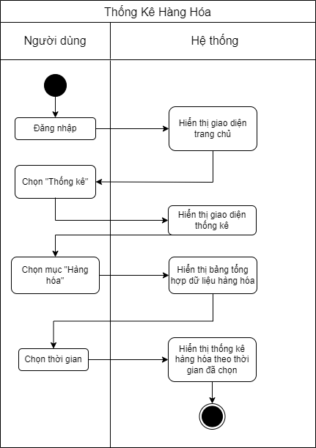

Hình : Thống kê hàng hóa

### Thống kê thu chi

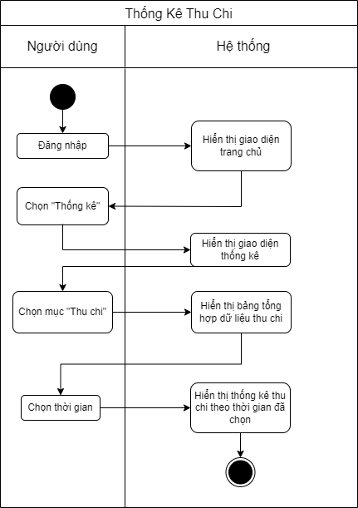

Hình : Thống kê thu chi

### Quản lý báo cáo

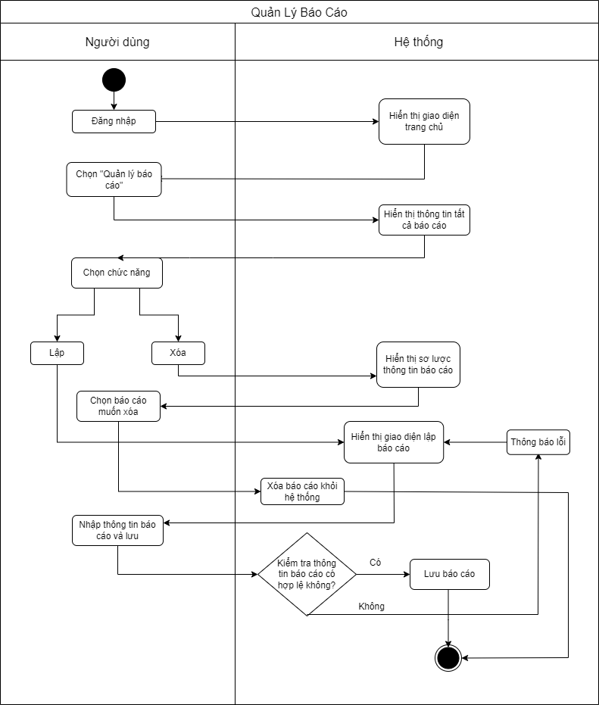

Hình : Quản lý báo cáo

### Xuất báo cáo

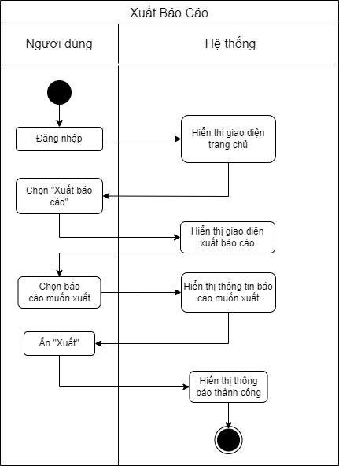

Hình : Xuất báo cáo

### Quản lý thông tin hàng hóa chuỗi

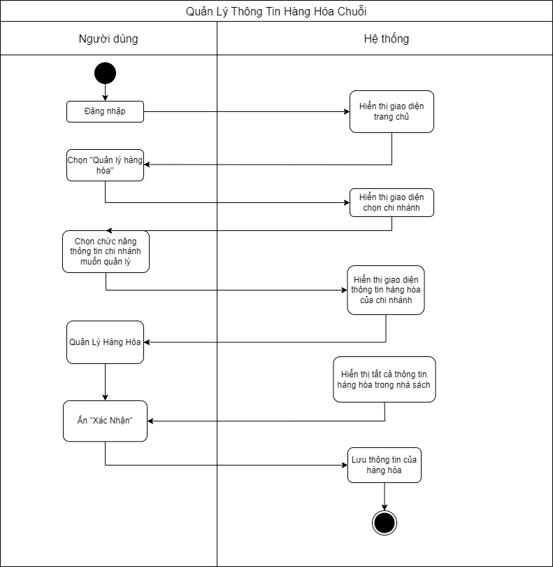

Hình : Quản lý thông tin hàng hóa chuỗi

### Quản lý thông tin báo cáo chuỗi

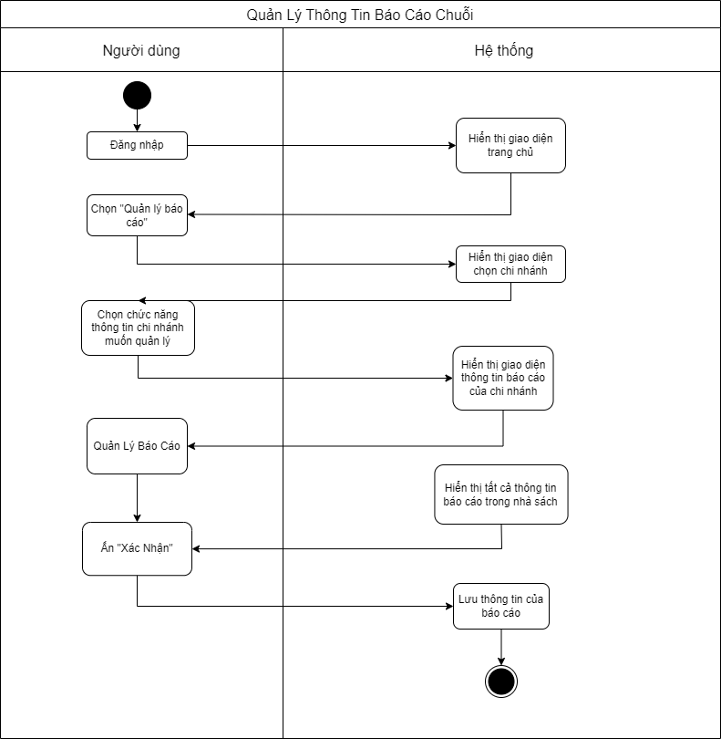

Hình : Quản lý thông tin báo cáo chuỗi

## Sơ đồ tuần tự

### Đăng nhập

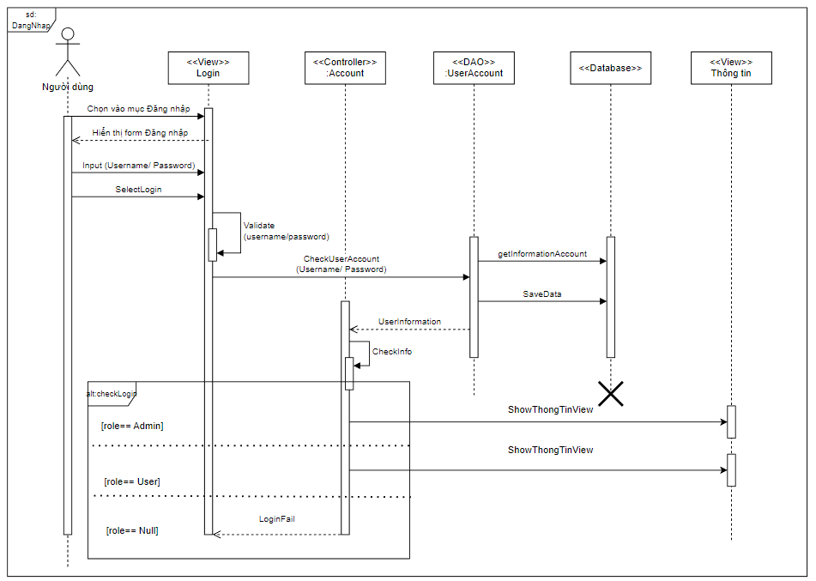

Hình : Đăng nhập

### Đăng xuất

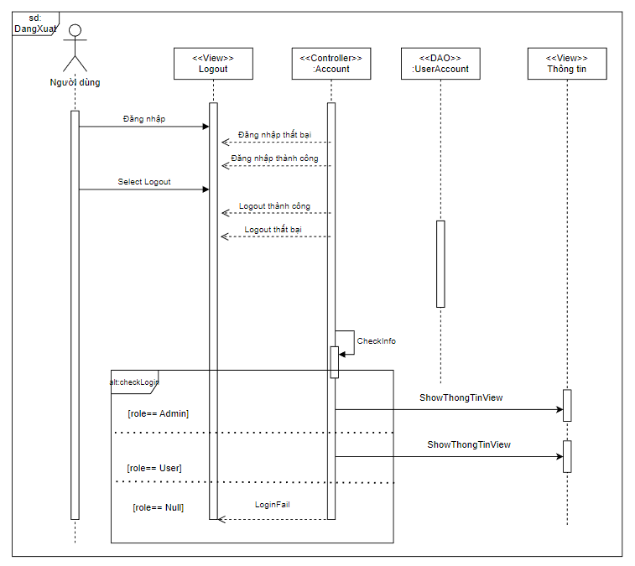

Hình : Đăng xuất

### Đổi mật khẩu

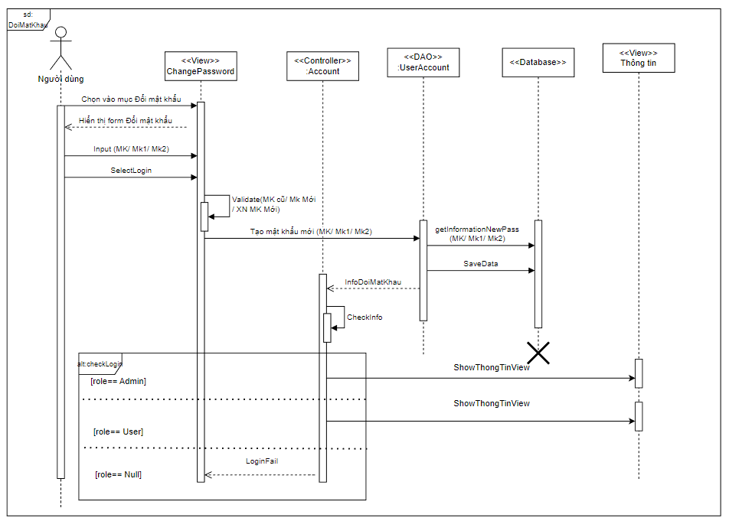

Hình : Đổi mật khẩu

### Tra cứu hàng hóa

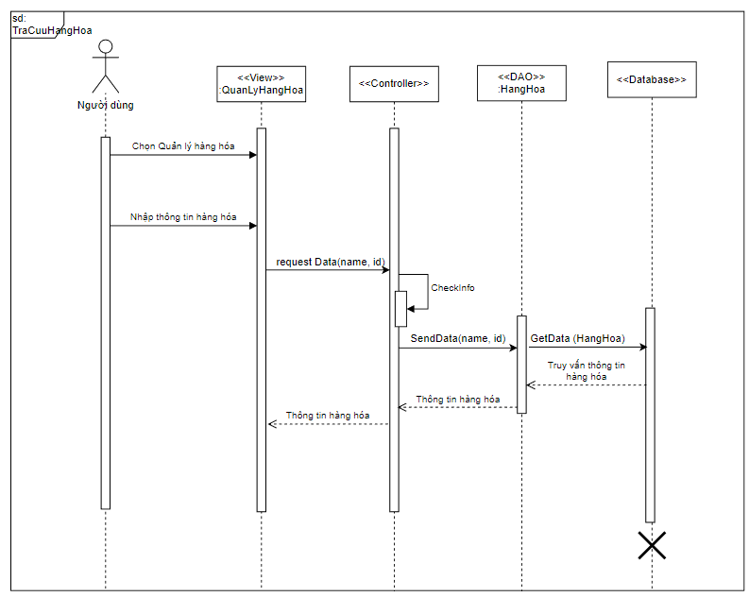

Hình : Tra cứu hàng hóa

### Nhập hàng hóa

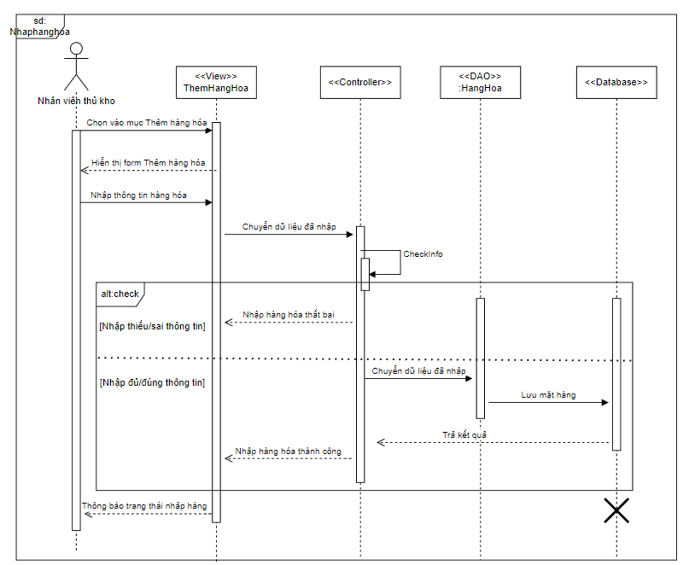

Hình : Nhập hàng hóa

### Xóa hàng hóa

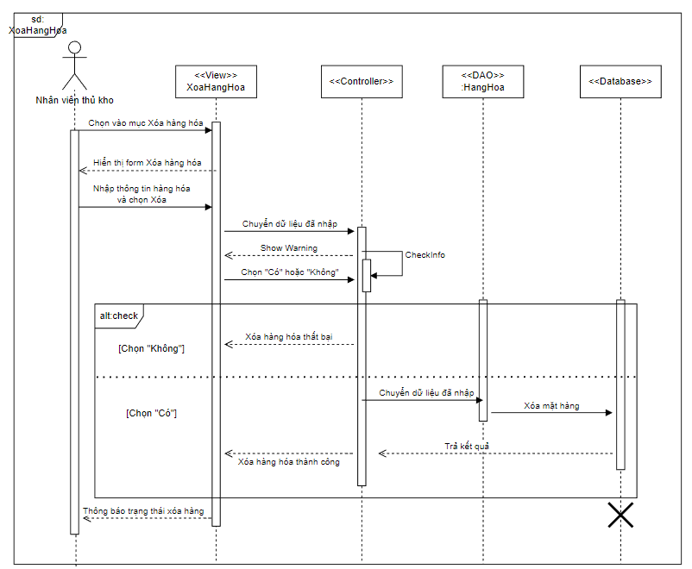

Hình : Xóa hàng hóa

### Cập nhật hàng hóa

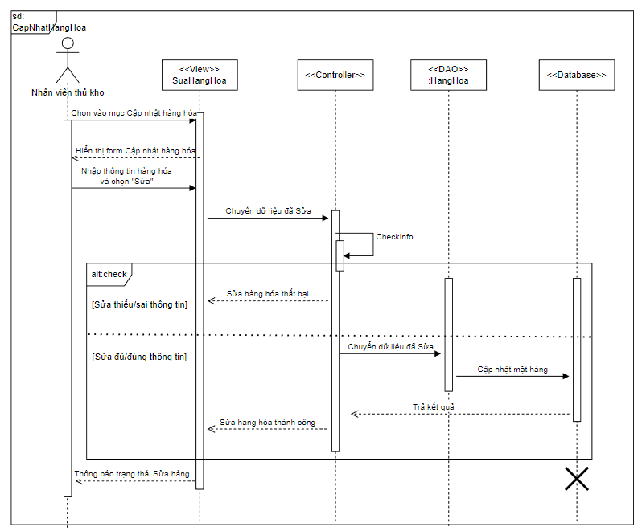

Hình : Cập nhật hàng hóa

### Lập phiếu nhập hàng hóa

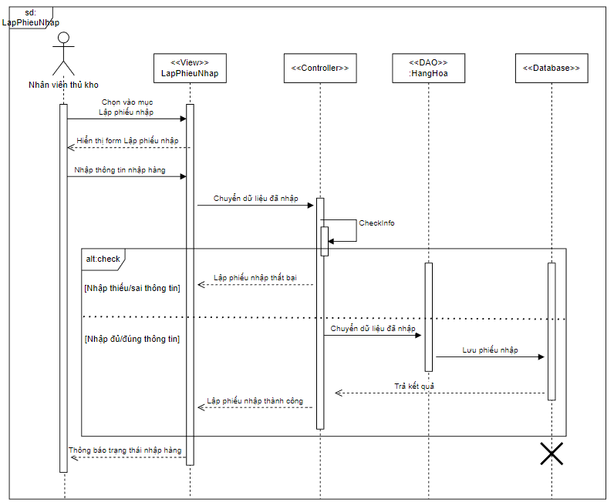

Hình : Lập phiếu nhập hàng hóa

### Nhập hàng hóa từ chi nhánh khác

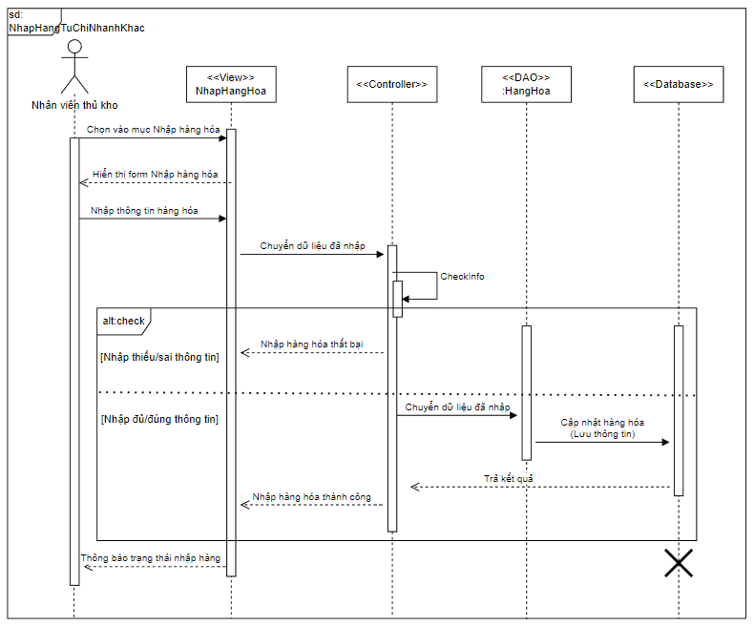

Hình : Nhập hàng hóa từ chi nhánh khác

### Chuyển hàng hóa sang chi nhánh khác

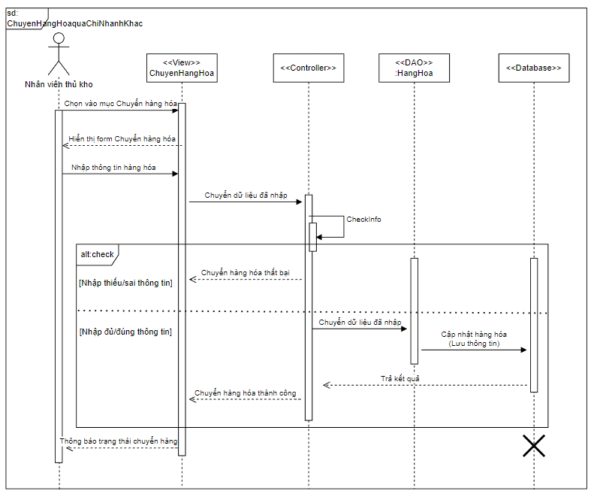

Hình : Chuyển hàng hóa sang chi nhánh khác

### Lập hóa đơn

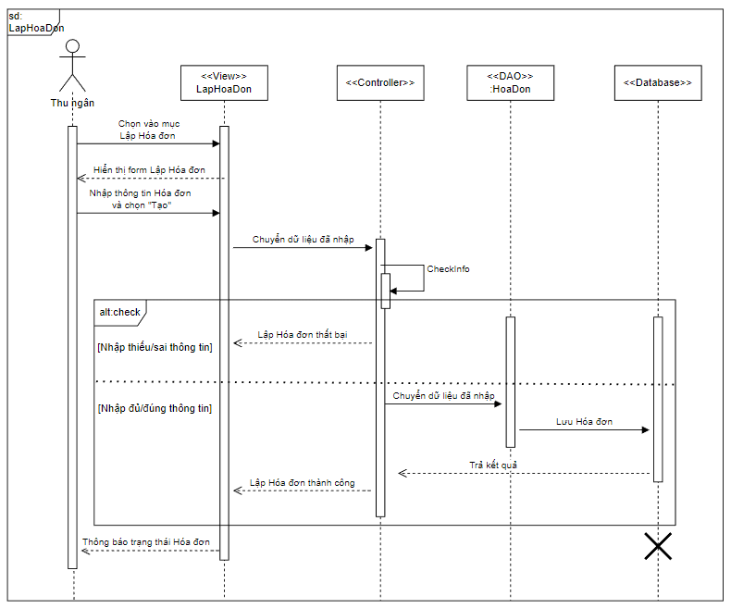

Hình : Lập hóa đơn

### Xuất hóa đơn

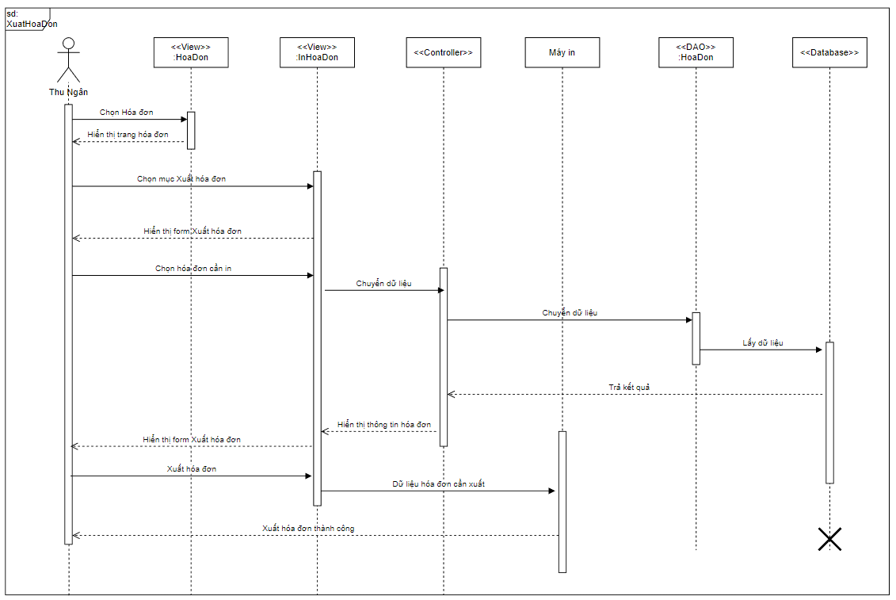

Hình : Xuất hóa đơn

### Xóa hóa đơn

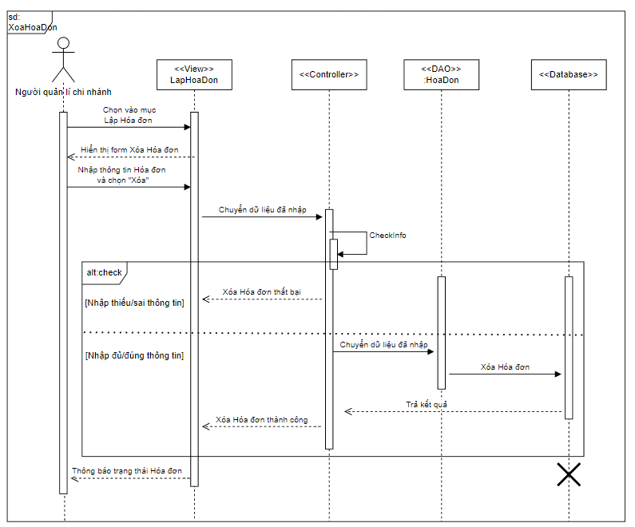

Hình : Xóa hóa đơn

### Thống kê hàng hóa

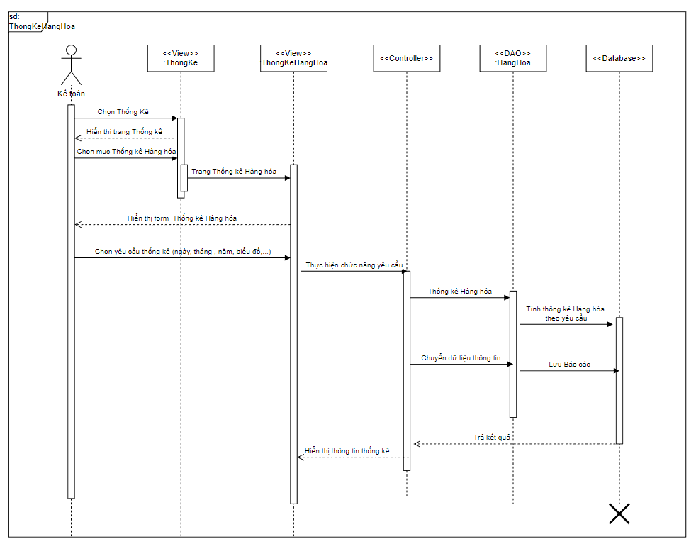

Hình : Thống kê hàng hóa

### Thống kê thu chi

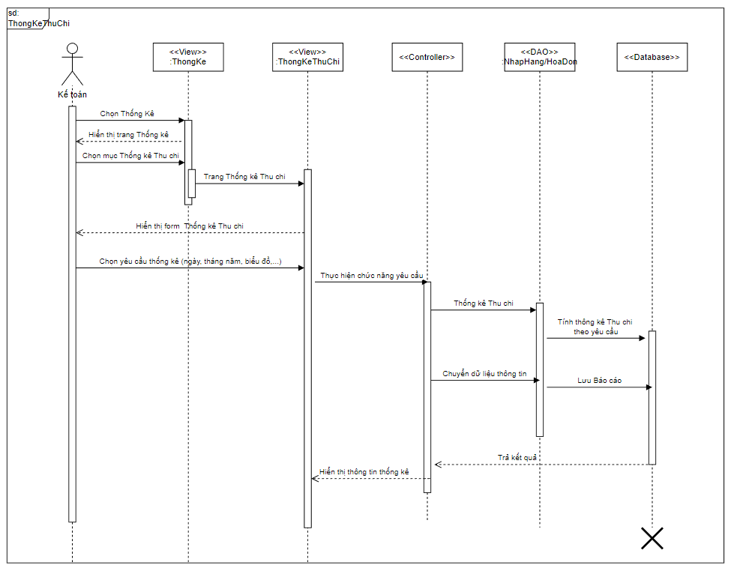

Hình : Thống kê thu chi

### Lập báo cáo

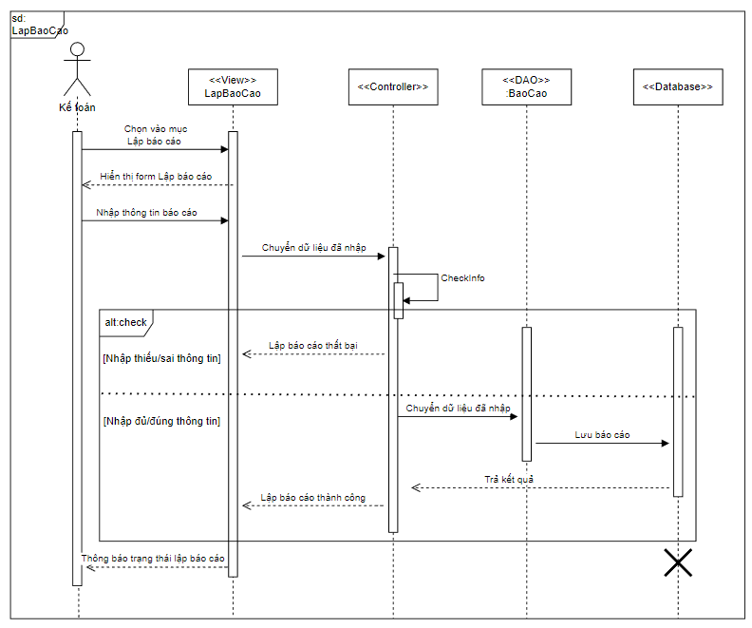

Hình : Lập báo cáo

### Xuất báo cáo

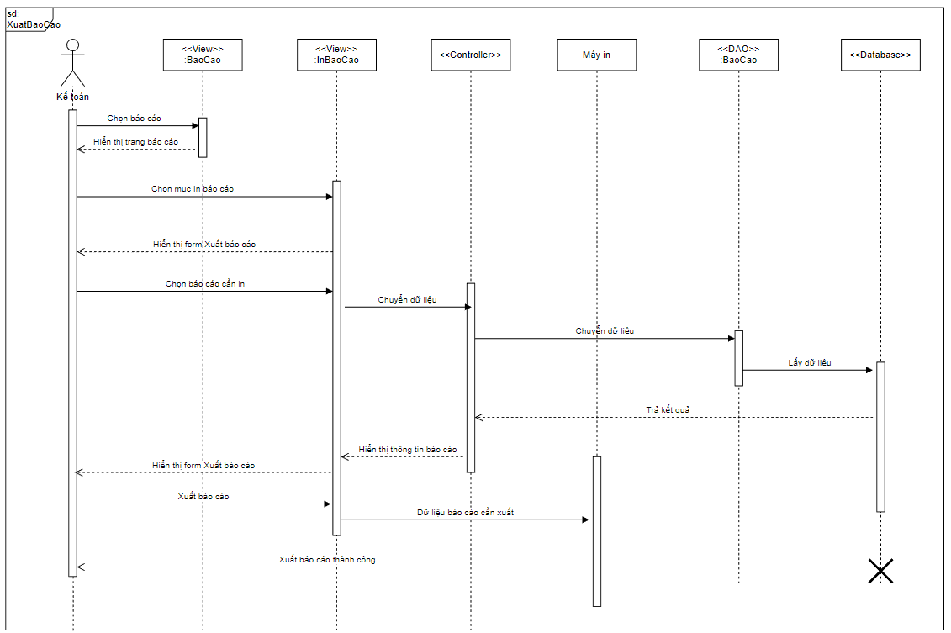

Hình : Xuất báo cáo

### Xóa báo cáo

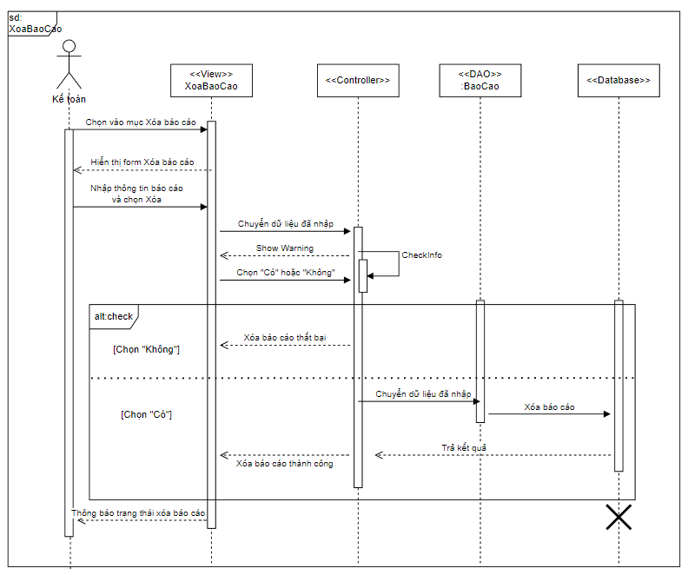

Hình : Xóa báo cáo

### Quản lý hàng hóa chuỗi

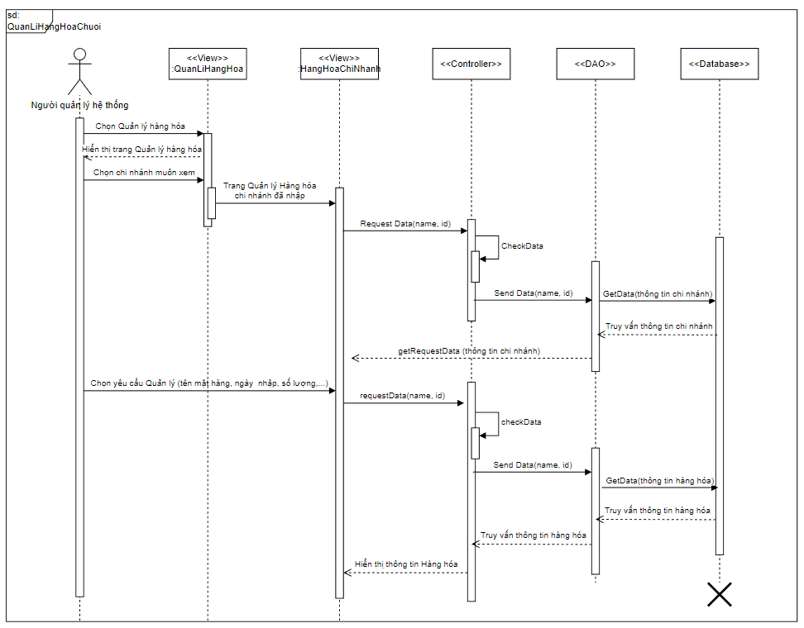

Hình : Quản lý hàng hóa chuỗi

### Quản lý báo cáo chuỗi

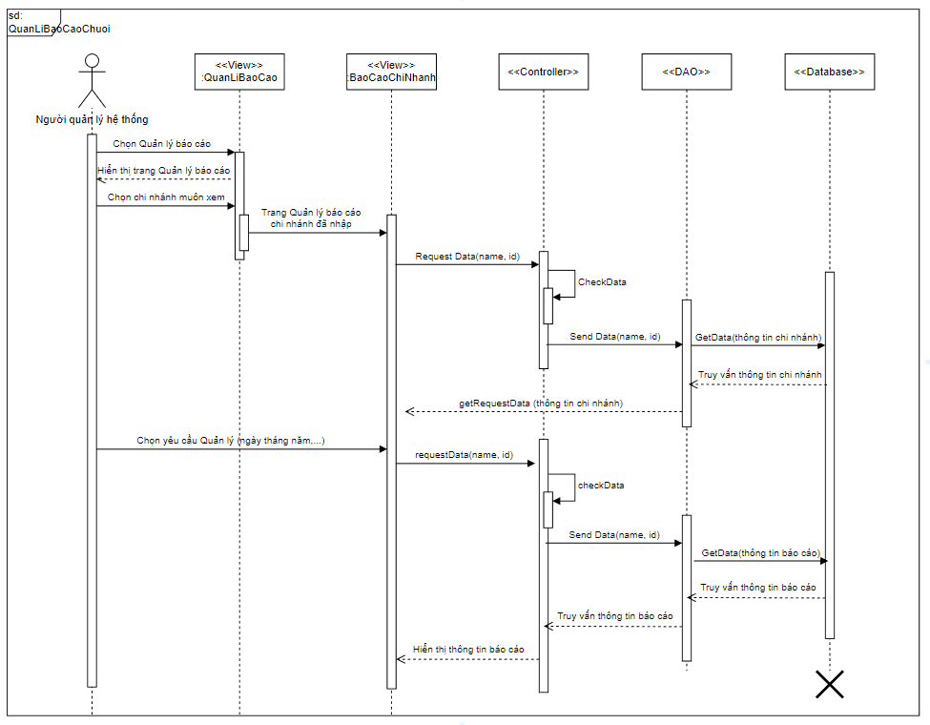

Hình : Quản lý báo cáo chuỗi

## Mô hình ERD

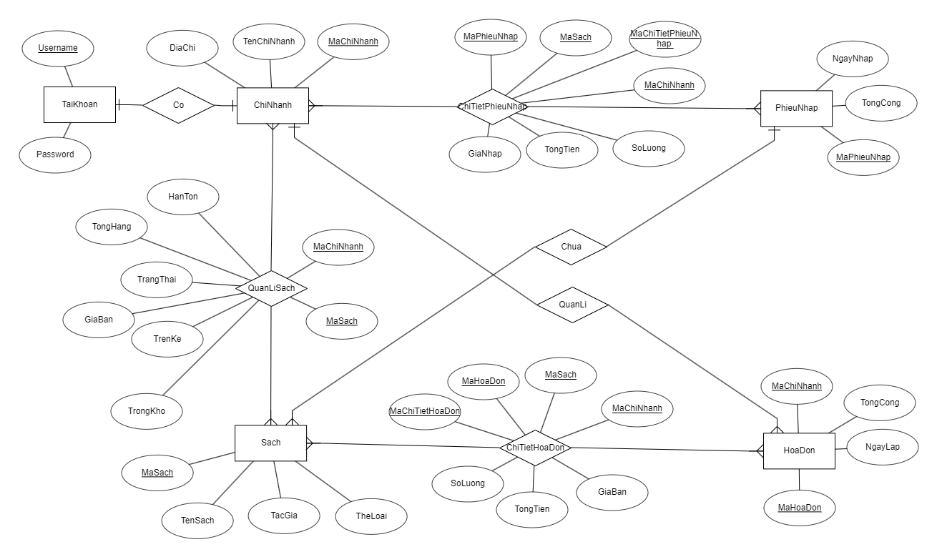

Hình : Mô hình ERD

## Sơ đồ lớp

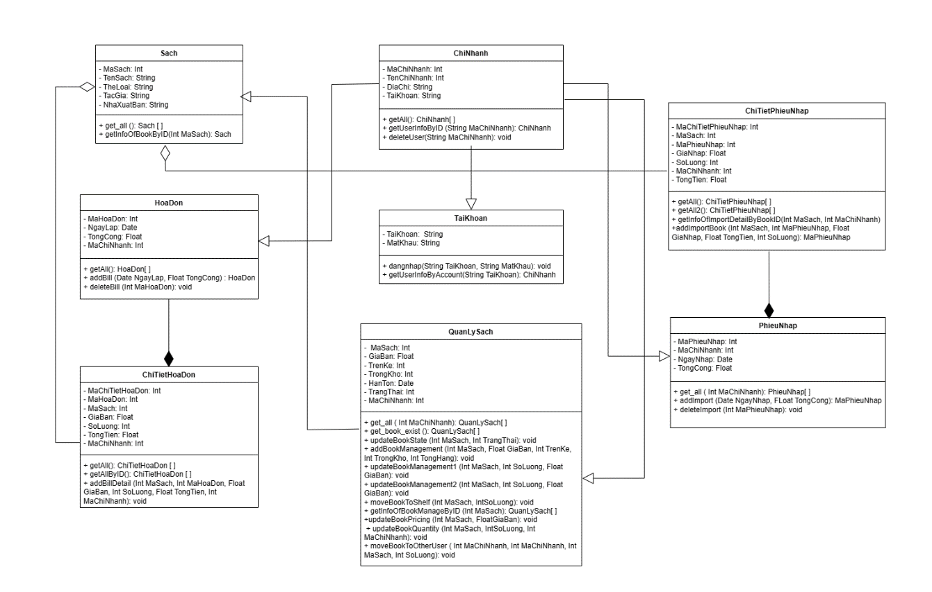

Hình : Sơ đồ lớp

# THỰC NGHIỆM

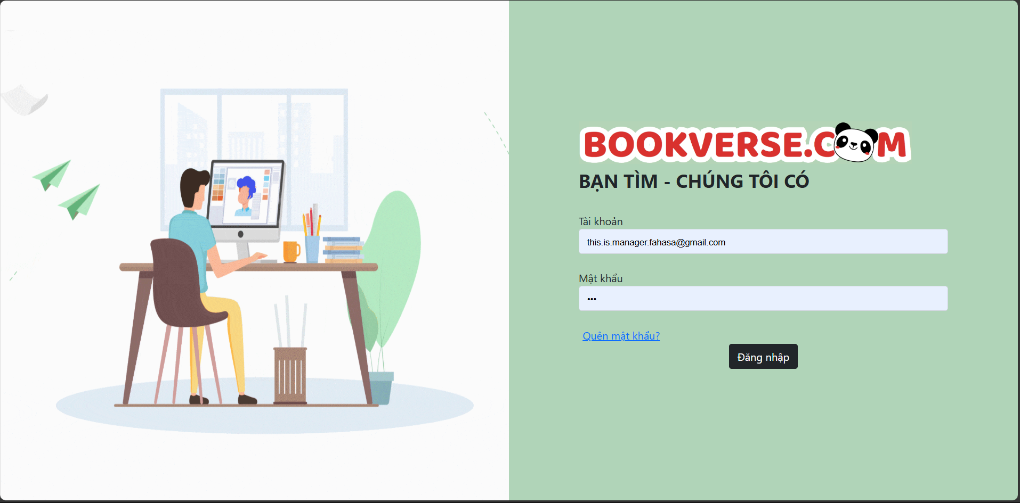

Hình : Trang đăng nhập

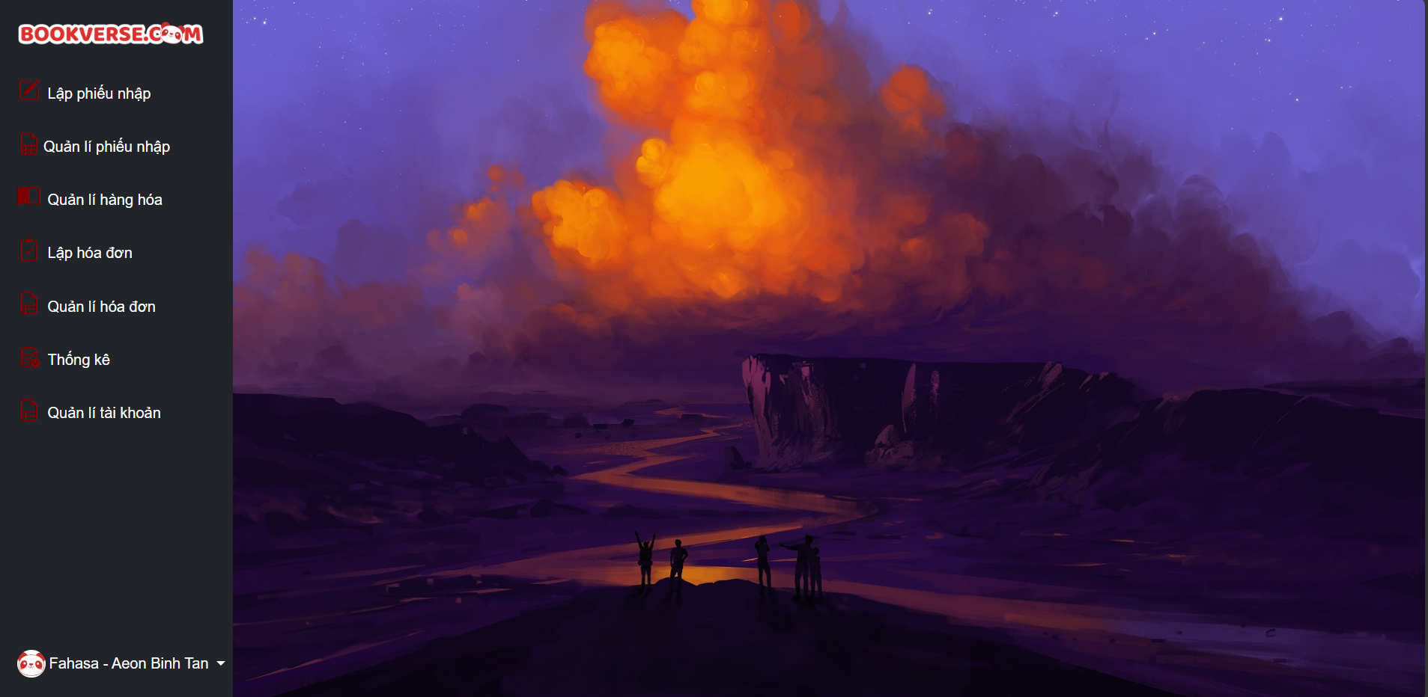

Hình : Trang chủ tài khoản chi nhánh

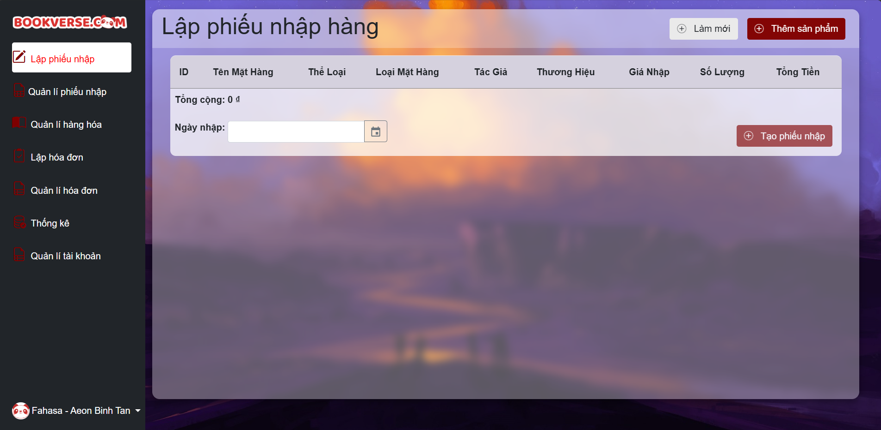

Hình : Lập phiếu nhập hàng

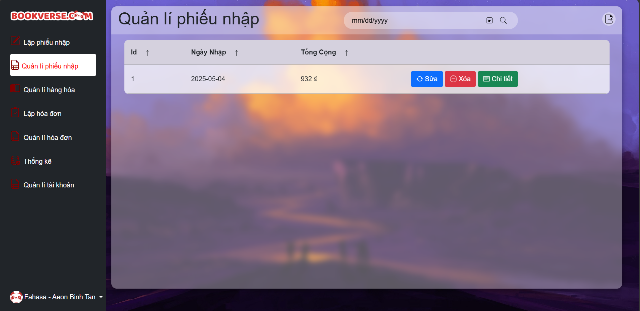

Hình : Quản lý phiếu nhập

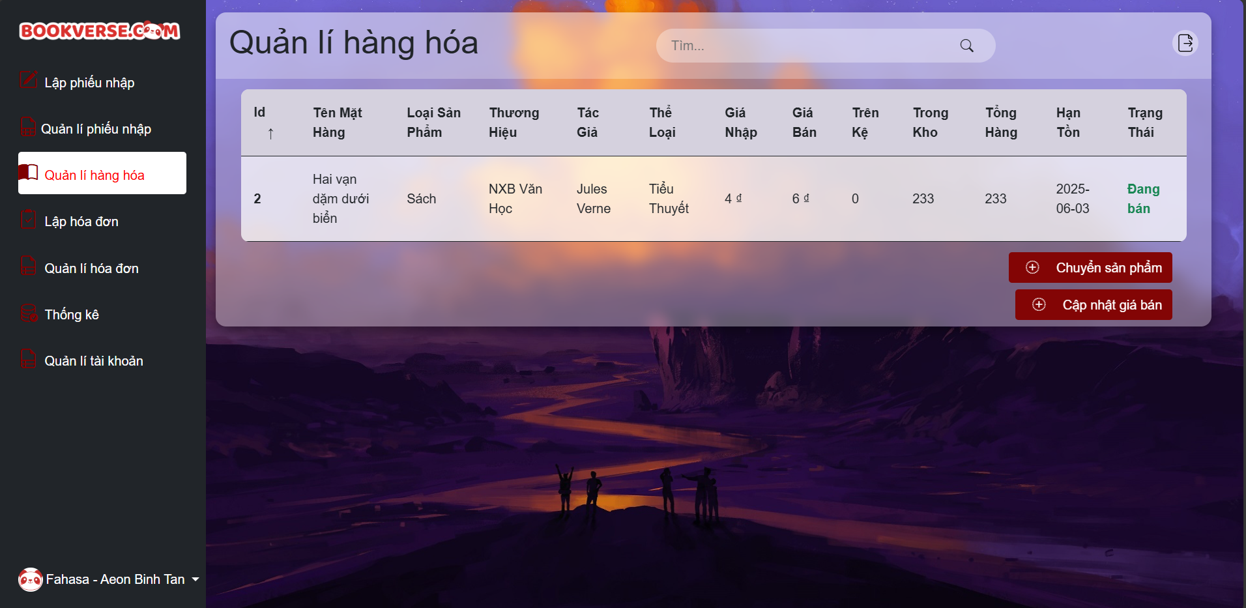

Hình : Quản lý hàng hóa

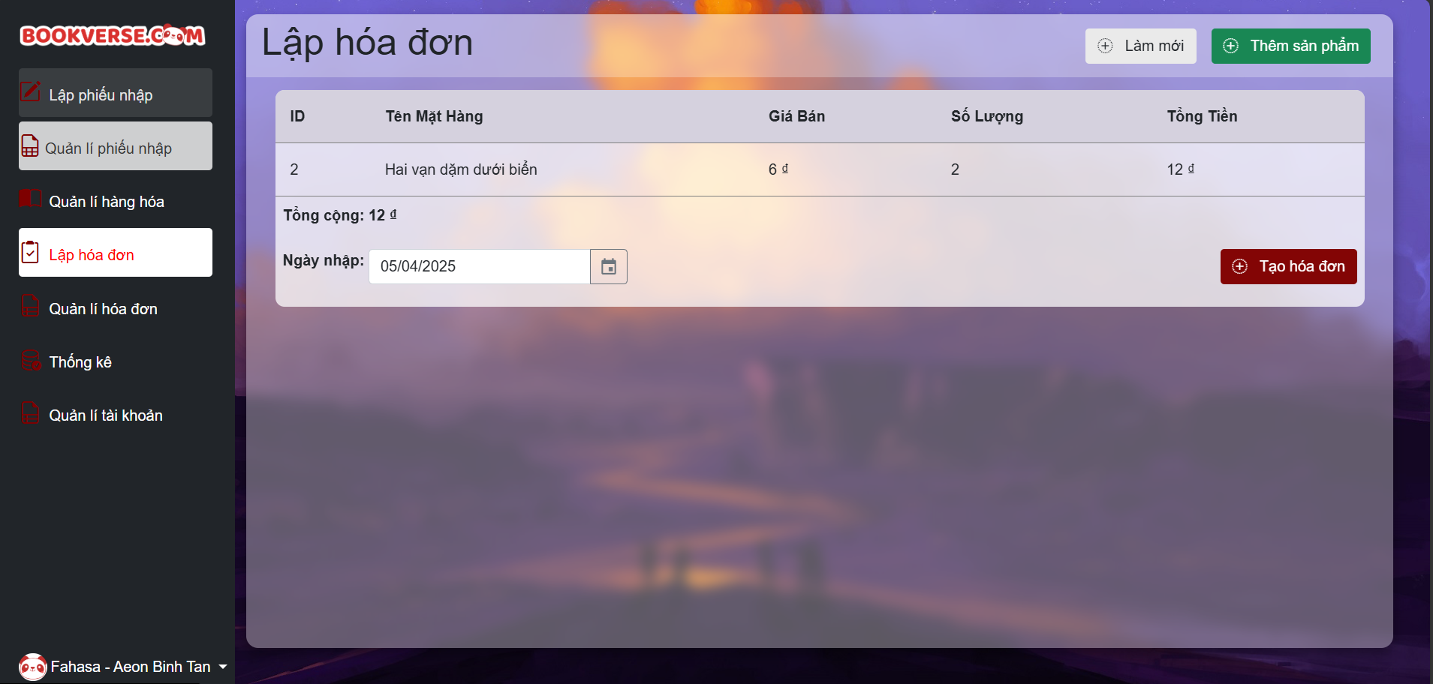

Hình : Lập hóa đơn

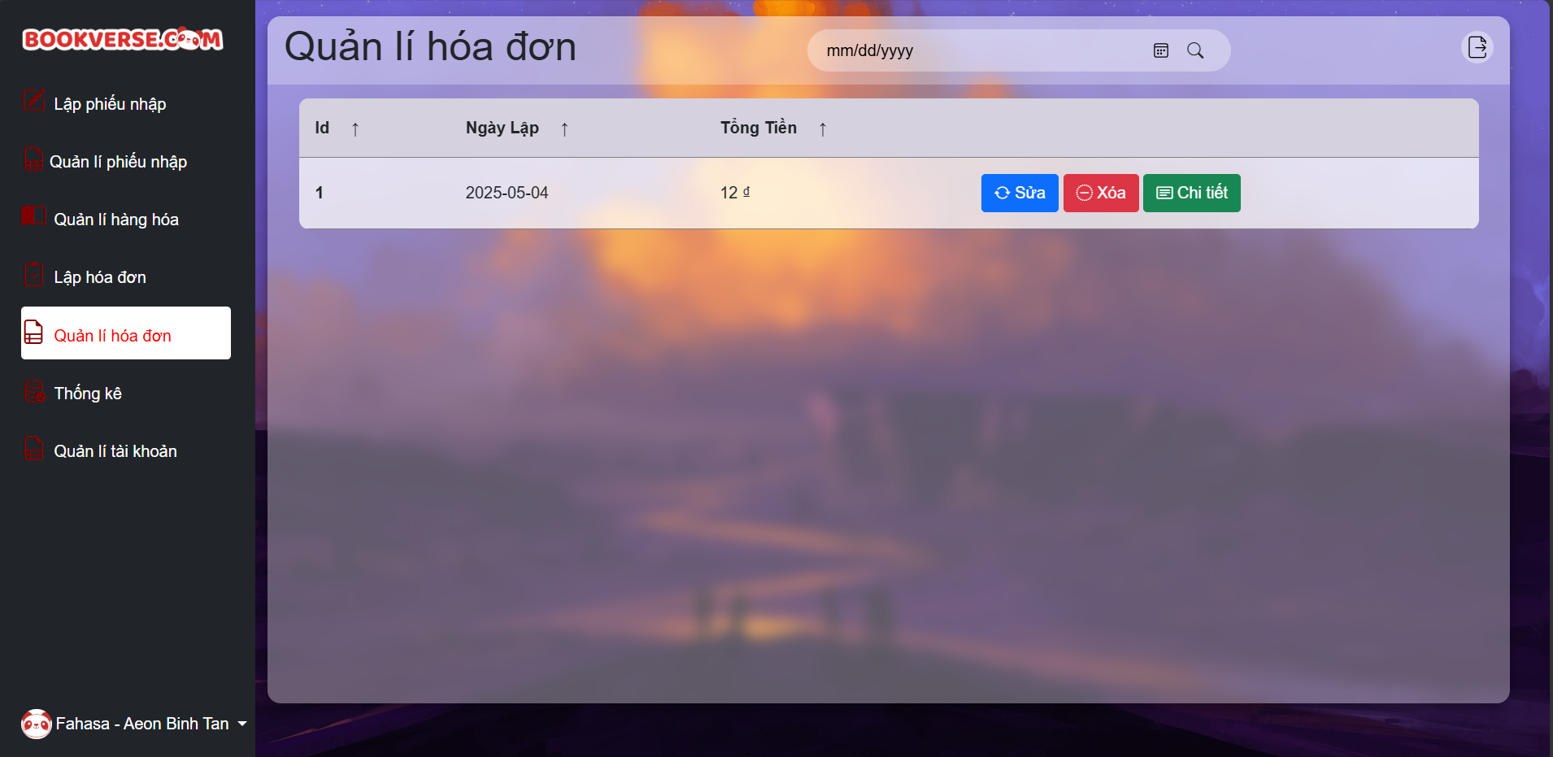

Hình : Quản lý hóa đơn

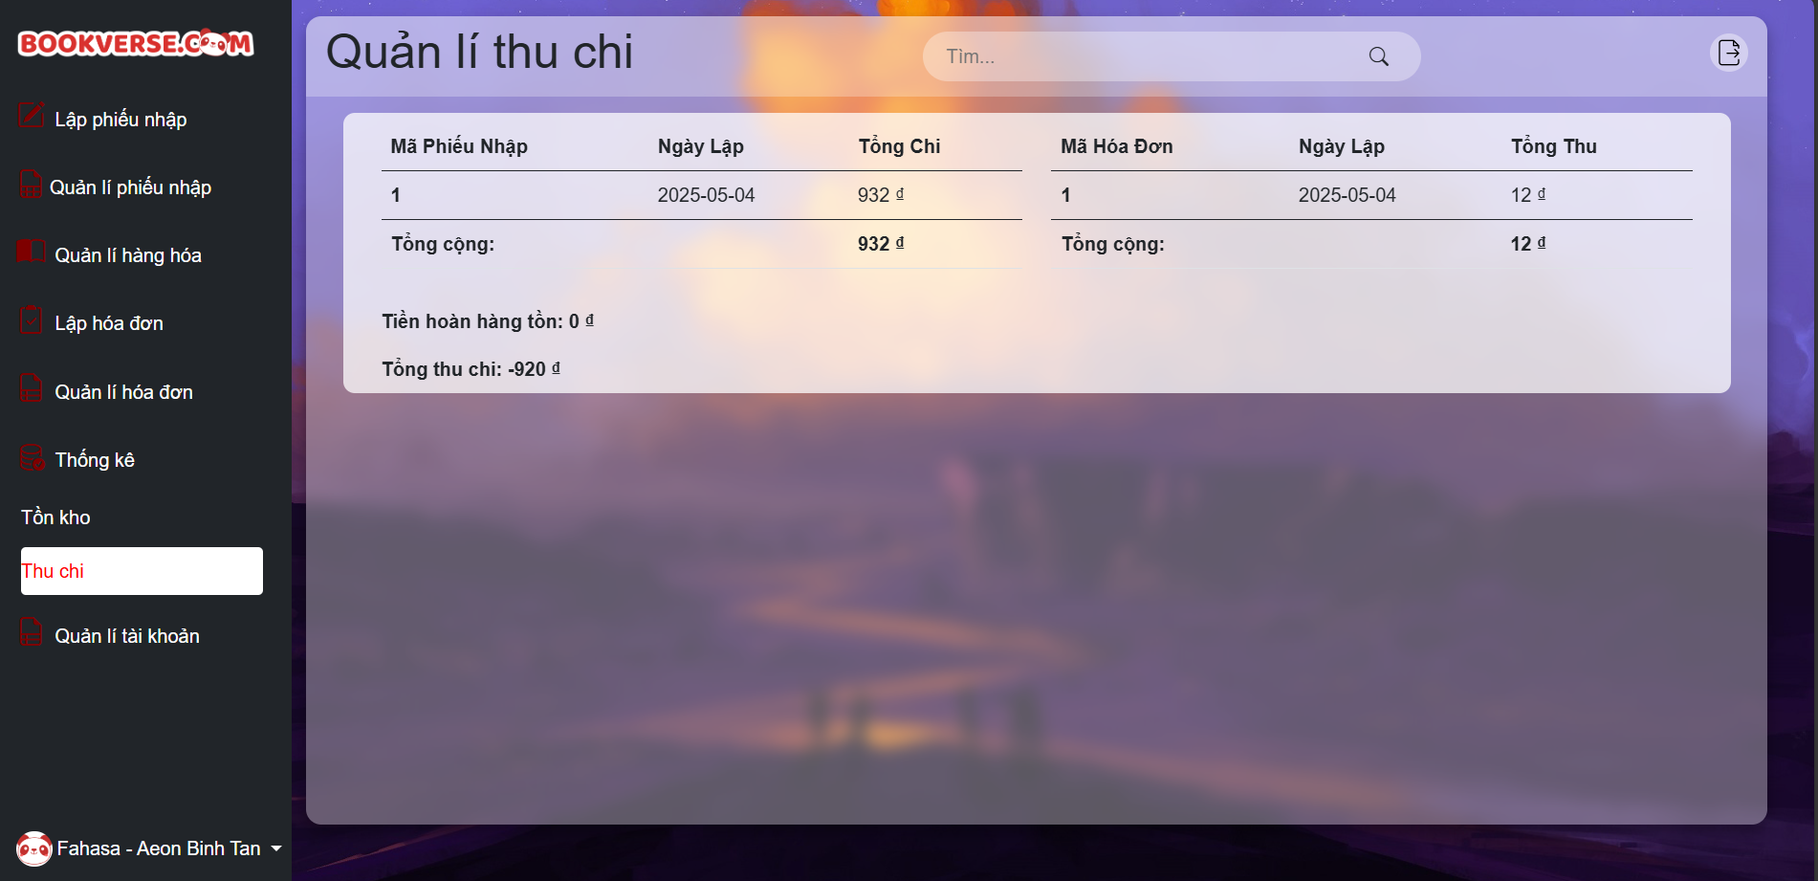

Hình : Quản lý thu chi

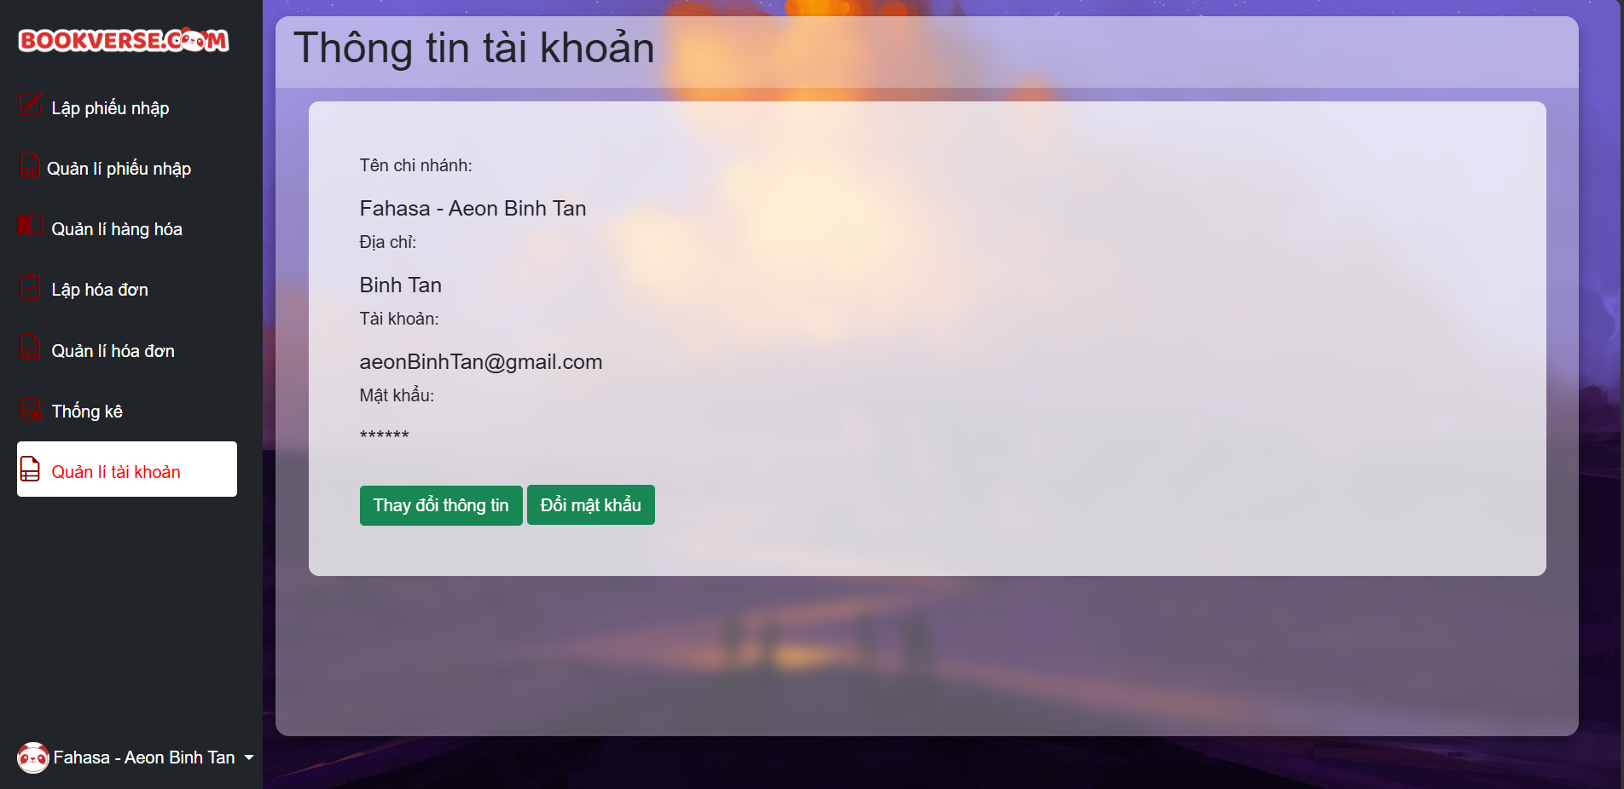

Hình : Quản lý tài khoản

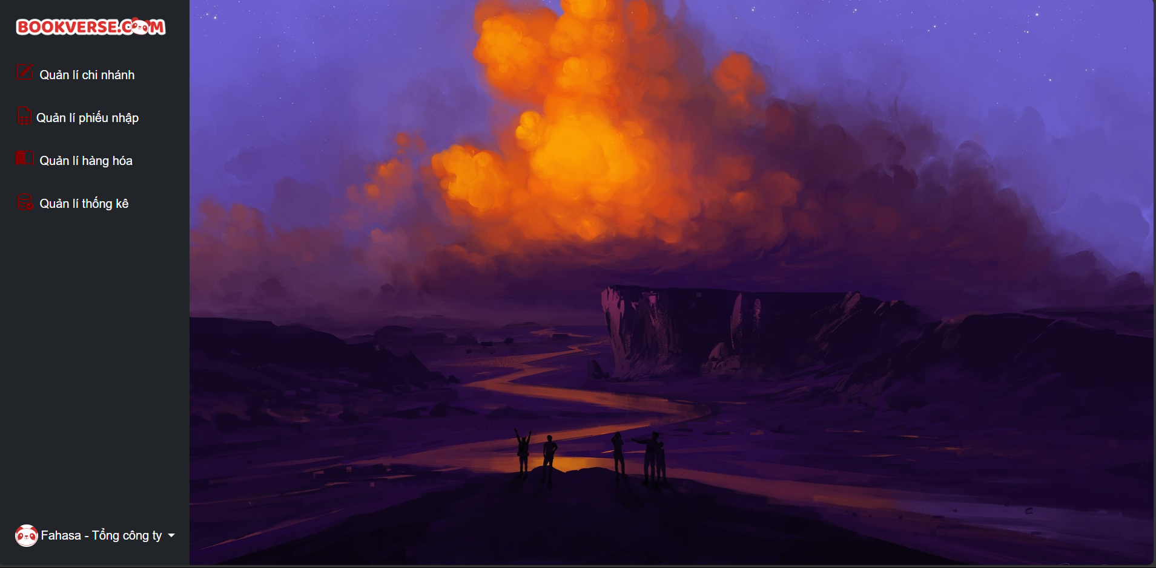

Hình : Trang chủ tài khoản admin

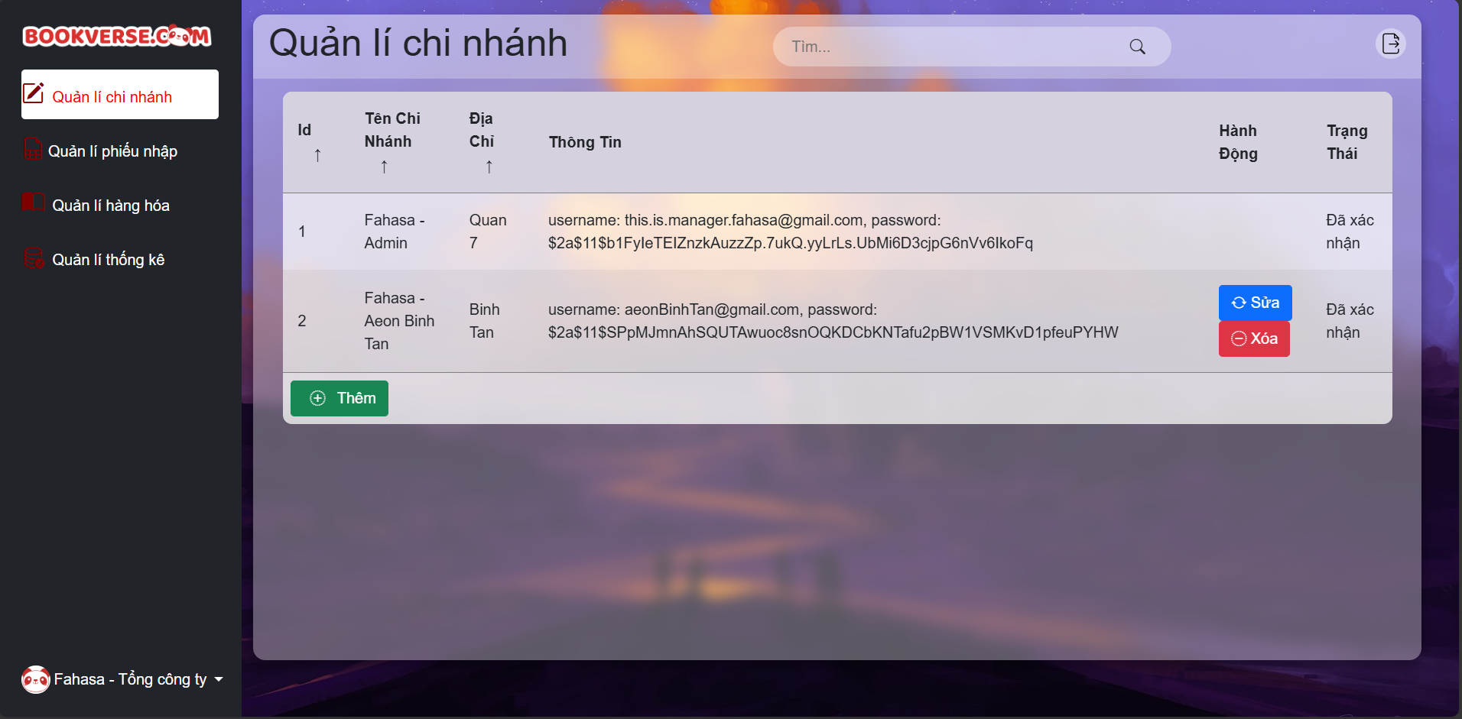

Hình : Quản lý chi nhánh

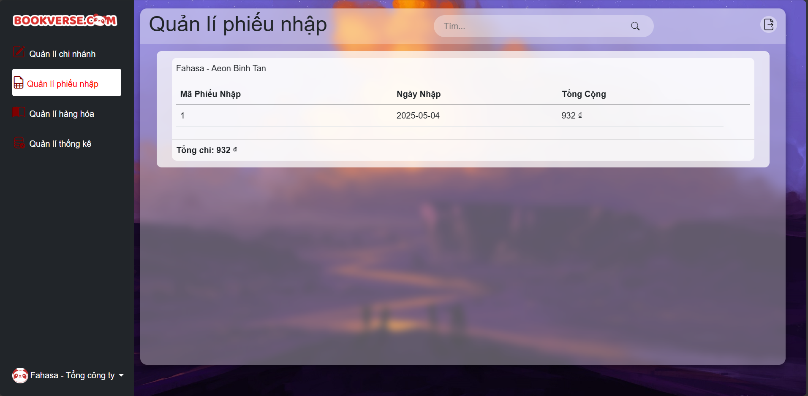

Hình : Quản lý phiếu nhập

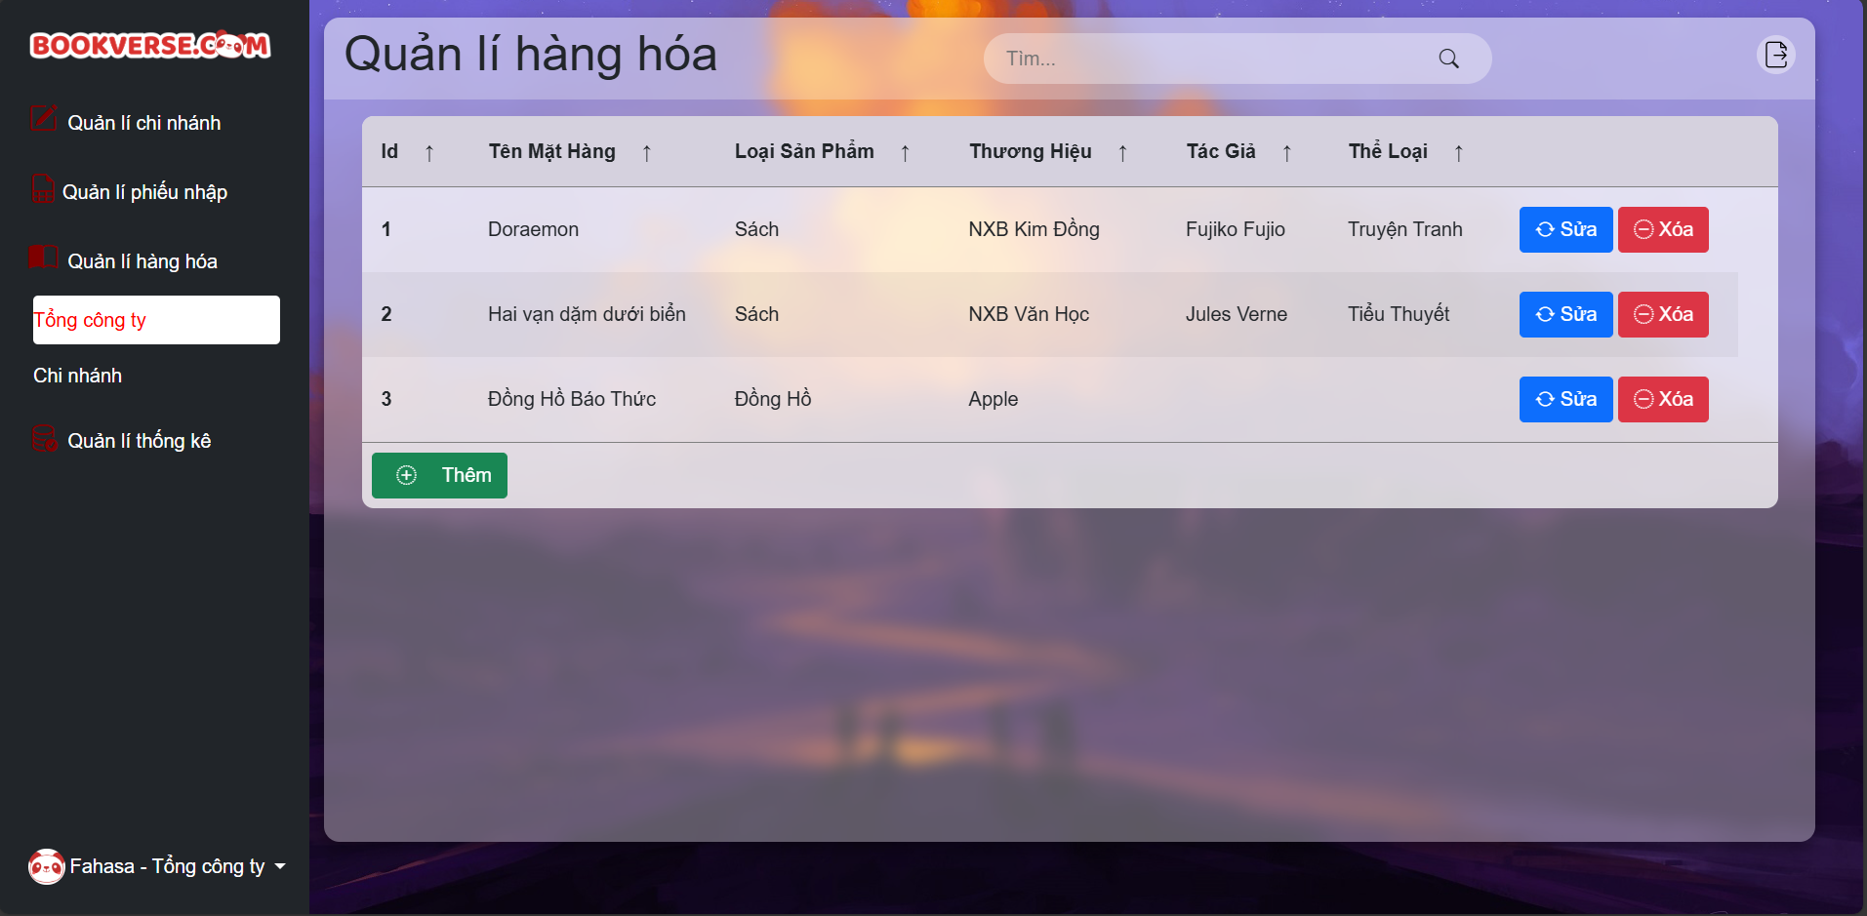

Hình : Quản lý hàng hóa

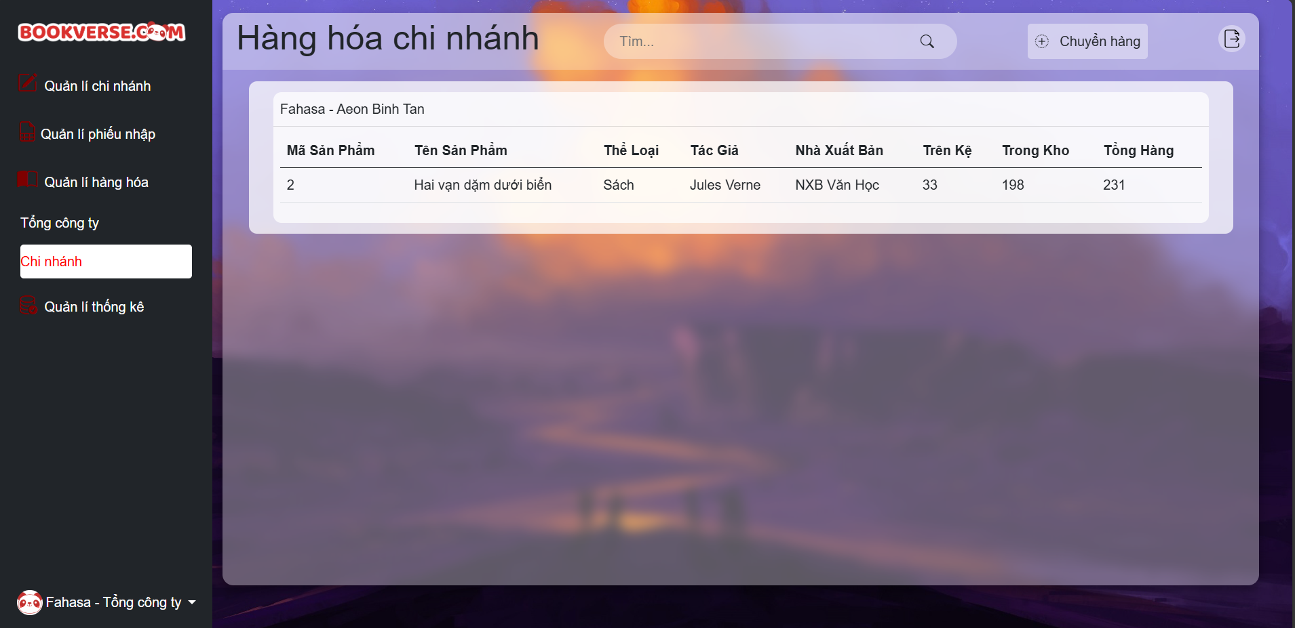

Hình : Quản lý hàng hóa chi nhánh

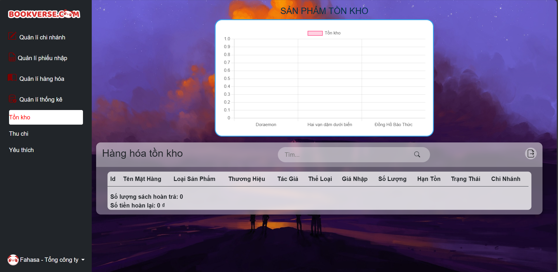

Hình : Thống kê tồn kho

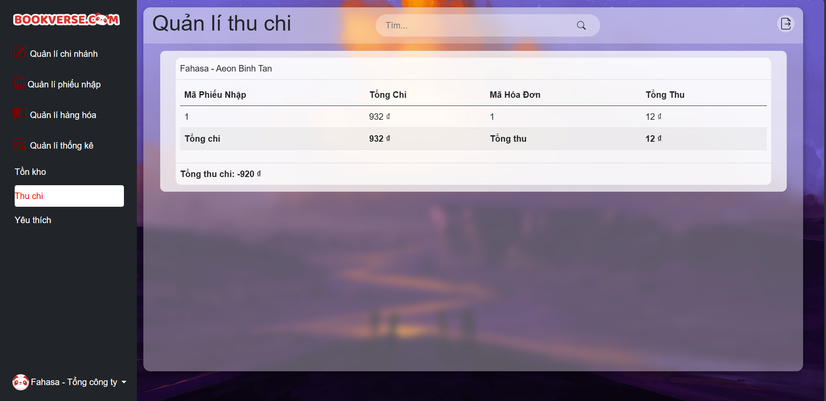

Hình : Thống kê thu chi

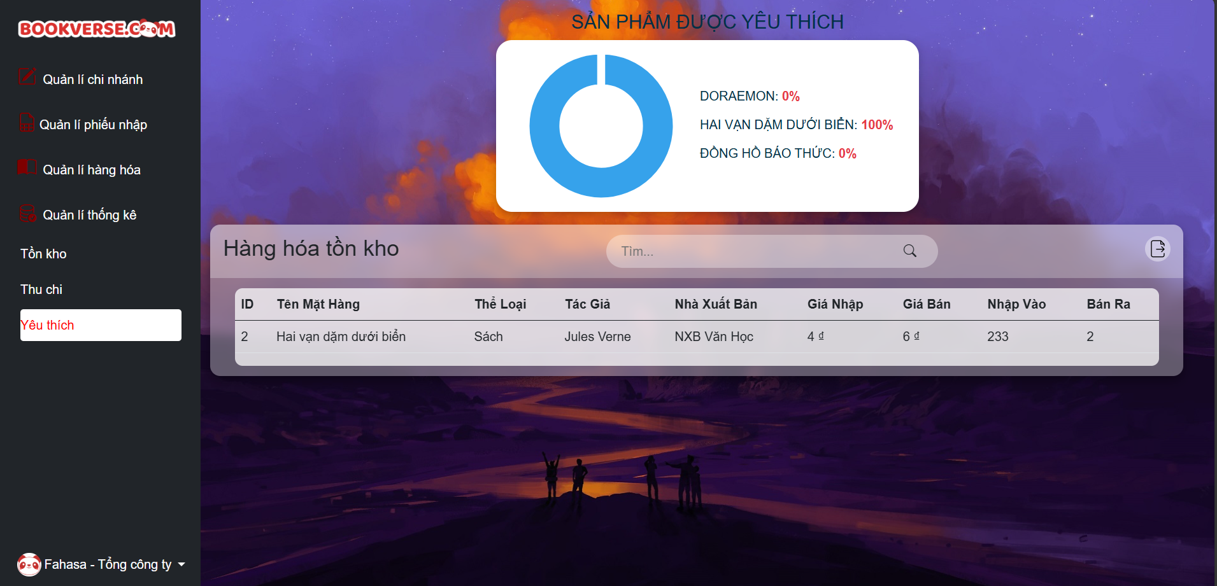

Hình : Thống kê mặt hàng yêu thích

# KẾT LUẬN

## Kết luận

Thông qua quá trình nghiên cứu và thực hiện dự án, nhóm em đã thực hiện được các mục tiêu đề ra, từ việc đặc tả yêu cầu chức năng của website cho đến thực hiện đồ án thông qua Spring boot. Mặc dù vẫn còn một số hạn chế về mặt chức năng do giới hạn thời gian nhưng dự án vẫn đáp ứng được yêu cầu đề ra.

## Hướng phát triển

Hướng phát triển dự án trong tương lai có thể nói đến như tối ưu hóa hiệu năng khi một số chức năng vẫn hơi tốn thời gian để tải dữ liệu cũng như nghiên cứu phát triển hệ thống trên đa nền tảng.

# TÀI LIỆU THAM KHẢO

Tiếng Việt

…

Tiếng Anh

…